Міністерство освіти і науки України
Ніжинський державний університет ім. М. Гоголя
Факультет педагогіки, психології, соціальної роботи та мистецтв
Кафедра музичної педагогіки та хореографії

ОП Хореографія
Зі спеціальності 024 Хореографія

ПОЯСНЮВАЛЬНА ЗАПИСКА
до кваліфікаційної роботи на здобуття освітнього ступеня
«Магістр»
Жіночий образ у хореографічному прочитанні п'єси Івана Котляревського «Наталка Полтавка»
Кортєва Дар’я Вікторівна

Науковий керівник:
Ростовська Юлія Олександрівна,
доцент, кандидат педагогічних наук

Рецензент:
Ревенчук Валентина Василівна,
доцент, кандидат педагогічних наук

Допущено до захисту __________________
в.о. завідувача кафедри музичної педагогіки та хореографії
доцент Олена КОВАЛЬ ____________________________

Ніжин 2024

ЗМІСТ

ВСТУП 3
РОЗДІЛ І. Теоретичні основи реалізації кваліфікаційної роботи «жіночий образ у хореографічному прочитанні п'єси Івана Котляревського «Наталка Полтавка» 6
1.1 Еволюція жіночого образу в українській драматургії……………………… 6
1.2 «Наталка Полтавка» І. Котляревського як перший драматичний твір нової української літератури 12
1.3 Втілення твору і. Котляревського «наталка полтавка» у різних видах мистецтва……………………………………………………………………………17
Висновки до першого розділу 26
РОЗДІЛ II. Художні особливості хореографічної постановки у контексті кваліфікаційної роботи «жіночий образ у хореографічному прочитанні п’єси івана котляревського «наталка полтавка» 29
2.1 Ідейно-тематичний аналіз хореографічної постановки 29
2.2 Композиційно-архітектонічна будова хореографічної постановки 35
2.3 Характеристика музичної основи хореографічного твору та сценографія 42
Висновки до другого розділу 48
ЗАГАЛЬНІ ВИСНОВКИ 49
СПИСОК ВИКОРИСТАНИХ ДЖЕРЕЛ 52
ДОДАТКИ 54

ВСТУП

Важливим етапом у розвитку української драматургії стало XIX століття, коли з'явилися твори Івана Котляревського, Тараса Шевченка, Марка Кропивницького, Івана Карпенка-Карого та інших драматургів. Їхні п'єси описували широкий діапазон жіночих образів. Жіноче уособлення театральної спадщини України є дзеркалом людства, відображаючи його цінності, враження про жіночу унікальність та завдання жінки в суспільстві.
Поміж класичних творів, які стали підгрунтям українського театру, визначне місце займає п’єса Івана Котляревського «Наталка Полтавка». Даний твір не тільки прописав нову історію українського сценічно мистецтва, але й став прикладом національної унікальності, де ключовий жіночий образ – Наталка – символізує еталон української жінки з її духовною міццю, моральними принципами та вразливою глибиною.
Хореографічне мистецтво дозволяє розкривати зворушливі ідеї у новому баченні, забезпечуючи додаткові виразності образам та обставинам. Взаємозв’язок сценічного і хореографічного мистецтва показує широкі можливості для розкриття класичних творів, в тому числі у формуванні нових творчих поглядів на жіночий образ.
Не залишися осторонь і ми зі своїм бажанням втілити в життя історію незламного кохання через танець. Тому темою нашої кваліфікаційної роботи було обрано: «Жіночий образ у хореографічному прочитанні п’єси Івана Котляревського «Наталка Полтавка» .
Мета кваліфікаційної роботи полягає в аналізі втілення жіночого образу в українській культурі та створенні хореографічної інтерпретації за мотивами п’єси Івана Котляревського «Наталка Полтавка».
Завдання кваліфікаційної роботи:
- розглянути еволюцію жіночого образу в українській культурі;
- проаналізувати твір І. Котляревського «Наталка Полтавка» як перший драматичний твір в українській літературі;
- дослідити втіленнях твору І. Котляревського «Наталка Полтавка» у різних мистецтвах;
- висвітлити ідейно-тематичне рішення хореографічної постановки;
- обгрунтувати композиційно-архітектонічну будову хореографічної постановки у контексті реалізації кваліфікаційної роботи;
- охарактеризувати музичну основу хореографічного твору;
Практичне значення кваліфікаційної роботи: Завдяки композиційному та сценографічному рішенню, кваліфікаційна робота «Жіночий образ у хореографічному прочитанні п’єси І. Котляревського «Наталка Полтавка» може бути реалізований до показу, як окремих концертних номерів, так і цілісної хореографічної міні-вистави.
Мистецькі, хореографічно-технологічні, педагогічні та балетмейстерські знахідки стануть у нагоді практикам та теоретикам хореографічного мистецтва. Участь танцівників у танцювальній композиції сприятиме підвищенню їх виконавського рівня, розширенню акторського діапазону, набуттю досвіду роботи із балетмейстером-постановником.
Очевидною є просвітницька та виховна роль дослідницької роботи, яка надає можливість танцівникам та глядачам поглибити знання про творчий спадок Івана Котляревського та побачити хореографічну інтерпретацію твору «Наталка Полтавка».
Апробація кваліфікаційної роботи: Окремі епізоди постановки «Наталка Полтавка» були висвітлені на конкурсі, « Квітневі викрутаси».
Досвід реалізації кваліфікаційної роботи відображений у доповіді VI Всеукраїнській студентській науково-практичній конференції Мистецька освіта очима молодого науковця (Ніжин, 6 грудня 2023 р.) з темою доповіді «Образ жінки у творах видатних світових і вітчизняних митців». Приймала участь у VIII Мистецько-педагогічних читаннях пам’яті професора О. Я. Ростовського (Ніжин, 12 березня 2024) з темою доповіді «Еволюція літературних жіночих образів на хореографічній сцені: Наталка Полтавка»; у VII Всеукраїнській студентській науково-практичній конференції «Мистецька освіта очима молодого науковця» (м. Ніжин, 28 листопада 2024р.) з темою доповіді: «Втілення твору І. Котляревського «Наталка Полтавка» у різних видах мистецтва».
Структура та обсяг пояснювальної записки. Пояснювальна записка складається зі вступу, двох розділів, висновків до кожного розділу, загальних висновків, списку використаних джерел (14 найменування), додатків. Загальний обсяг роботи – 67 сторінок, з них основного тексту – 58 сторінок.

РОЗДІЛ І. Теоретичні основи реалізації кваліфікаційної роботи «Жіночий образ у хореографічному прочитанні п'єси Івана Котляревського «Наталка Полтавка»

1.1 Еволюція жіночого образу в українській драматургії

Великий і складний шлях розвитку пройшла українська класична драматургія. Її виникнення і становлення припадає на першу половину ХІХ століття. Саме у цей період пожвавлюється національний рух в Україні. За розвиток своєї культури, літератури, мистецтва з усіма властивими їм національними особливостями виступає передова частина українського суспільства. Вивчення історії свого народу, його мови, культури стимулює постійно зростаюче почуття національної гідності.
Починають з’являтися перші реалістичні твори українською мовою, видаються фольклорні збірки, робиться спроба унормування особливостей української мови. У 1816 році починають видаватися перші в Україні журнали «Український вісник» і «Харківський Демокрит». У них в основному вміщувалися матеріали з української історії, географії, етнографії, літератури. «Український журнал», який почав виходити у 1824 році ставив перед собою такі ж завдання [13, 122].
Видатні українські письменники у своїй творчості надавали великого значення віддзеркаленню духовних цінностей у свідомості окремої особистості. Особливу увагу вони зосереджували на жіночих образах, які, як «берегині духовних святинь», передавали національні духовні цінності за різних умов буття.
Як зауважував сучасний український письменник і публіцист Ю. Канигін у своїй праці «Шлях аріїв» «… зрозуміти до кінця народ України, «таємні» пружини його руху, його душу і мрію, можна лише уявивши в ролі «етнічного центру» жінку-матір, дружину, Берегиню – генетичне і духовне джерело всього того, що називається «українством»»[4, 282].
Неперевершені жіночі образи створив великий Т. Шевченко, який змальовує українських дівчат і жінок вродливими, тендітними, прекрасними. У Шевченківських жіночих образах щирі, теплі, сердечні почуття українців злилися воєдино. І основу цих почуттів складає святість материнства. Дослідники творчості поета стверджують, що слово «мати» в його поезії вживається найчастіше, а тема жінки-матері є провідною у його творчості.
У своєму «Кобзарі» Т. Шевченко дуже душевно і з любов’ю втілює усі етапи жіночої долі: починаючи з дитячої симпатії («Ми в купочці колись росли», «Мар’яна-черниця»), дівочого кохання («Катерина», «Причинна», «Гайдамаки», « Тополя»), щасливого подружнього життя («Росли укупочці, зросли», «Сліпий»), щастя материнства («Сліпа», «Сова», «Княжна», «У нашім раї на землі»), - до зрадливого кохання («Коло гаю в чистім полі», «У тієї Катерини») та нещасливої старості («Відьма», «Сліпа», «Титарівна») [12, 3].
У творах Т. Шевченка образ жінки опоетизований і виступає символом самої України – прекрасної батьківщини Великого Кобзаря, яка дала йому неймовірний талант. Письменник бачив у жінці духовну красу, обожнював материнство, оспівував вірність і щирість.
Саме їй – Жінці-Українці - він віддавав визначну роль у творенні українського національного життя. Своїми поемами Т. Шевченко звертався до свідомості кожного українці про роль Жінки в усі часи – створення затишку в оселі, навчання дітей рідній мові, співу українських пісень, вихованні культури поведінки, ставлення до інших людей тощо [14,4].
Новим етапом в історії українського письменництва стає вітчизняна драматургія останніх десятиліть ХІХ століття. З’являються образи героїнь, які досить повно розкривають національний характер, весь спектр соціальних явищ, які відбувалися у пореформеній дійсності тогочасної України. Від часів усної народної творчості до сучасного етапу українська жінка – берегиня домашнього вогнища, вірна дружина, любляча мати. На жаль, протягом століть на долю такої жінки випало чимало випробувань.
Так, видатний український письменник та літературознавець Б. Грінченко у своїх творах «Ясні зорі», «Серед бурі», «Степовий гість» та інших зображує образ покірної, терплячої жінки. Його героїні поповнили плеяду знедолених жіночих образів в українській літературі. Цим драматург доводив, що проблеми жінок, підняті ним у пореформений період, є актуальними і сьогодні [11, 232].
Українська історія багато подіями, трагічно-романтичними фактами, що досить часто ставали цікавим матеріалом для осмислення постаті жінки, її душі крізь призму художньої творчості. У п’єсах Б. Грінченко на історичну тему образ жінки є основним персонажем. Одним із таких творів є драма «Ясні зорі», основою для якої була дума про Марусю Богуславку. Варто зазначити, що сюжет про цю легендарну героїню українського фольклору XVI-XVII століття, яку полонили турки і віддали до гарему султану, використали у своїх творах П. Куліш, І. Нечуй-Левицький, М. Старицький та інші.
Так, П. Куліш у своїй поемі «Маруся Богуславка», вибудовує образ головної героїні, використовуючи популярний мотив народної творчості – дівчина має коханого, але батьки віддають її заміж за багатого нелюба. Маруся, потрапивши у гарем, перетворюється із наївної дівчини на мудру жінку, яка залишається вірною своєму коханню.
А М. Старицький у свою однойменну драму вводить мотив материнства – один із важливих мотивів при розкритті жіночого образу. Маруся Старицького – любляча мати спільних дітей із турецьким сановником [14,55].
Б. Грінченко знайшов свою особливість у змалюванні образу подібної героїні у своїй драмі «Ясні зорі». Цікаво, що ні назвою, ні ім’ям головної героїні Аміни драматург не проводить паралель із народною думою. Втілюючи образ дівчини, Грінченко намагається проаналізувати її вчинки, які варіюються у залежності від ситуації. На прикладі Аміни драматург створює досить суперечливий образ. Дівчина, потрапивши до Туреччини, починає розуміти, що вона не забавка, а людина, яка має право жити своїм життям.
Аміна навіть стає агресивною, інші невільниці ненавидять її, бо вона продалася за розкішне життя. А їй починає набридати і розкішний палац, і чоловік. Виходом із цього становища стає її закоханість у невільника Дмитра. Проте, чоловік має дружину з України і з часом полишає Аміну заради сім’ї. Поведінка головної героїні знову змінюється – вона стає жорстокою, ладною знищити все на своєму шляху. Жодній із літературних Богуславок така поведінка не була властивою[ 14,596 ].
У драмі «Серед бурі» Б. Грінченко змалював образ сильної жінки Оксани, на долю якої випало велике випробування: у ворожнечі опинилися її батько, коханий і товариш дитинства. Драматург показує дівчину і милосердною, і мудрою і вірною. Оксана – приклад моралі української жінки: берегині не лише домашнього вогнища, а й національного менталітету.
До появи творів Б. Грінченка українськими драматургами ХІХ століття створений значний пласт драматичних творів, де жіночі образи перебувають в епіцентрі уваги. Наприклад, М. Кропивницький створив цілу плеяду прекрасних портретів українських дівчат і жінок впродовж свого літературного життя. Цікавий образ чесної, працьовитої і рішучої Одарки втілений ним у драмі «Дай серцю волю, заведе в неволю».
Подібні риси мають й героїні творів Кропивницького «Глитай, або ж Павук» і «Доки сонце зійде, роса очі виїсть». До списку жіночих літературних образів з такими ж рисами характеру можна долучити у Катрю з драми М. Старицького «Не судилося», і Наталю з п’єси П. Мирного «Лимерівна» і багатьох інших. Всі вони схожі на уславлену Наталку Полтавку І. Котляревського - активну та вольову дівчину, здатну на самостійні вчинки та рішучі дії [3, 69 ].
Впродовж 1870-1880-х років більшість жіночих образів, створених українськими драматургами, були трагічними. Героїні творів ставали жертвами чужої лихої волі, гинули, не маючи сил протистояти життєвим обставинам. Особливо це проявилося у творах Т. Шевченка («Катерина», «Назар Стодоля»), І. Карпенка-Карого («Наймичка») [10, 55].
Але вже в останнє десятиліття ХІХ століття поглід на особистість жінки, її значення у суспільстві значно змінюється. Так, у драмах М. Кропивницького з’являється новий тип героїнь – жінки, яка гостро сприймає несправедливість і вважає своїм обов’язком протистояти їй. Такою ми бачимо Олесю з однойменного твору драматурга. З її образом споріднена Соня, героїня другого плану у комедії І. Карпенка-Карого «Хазяїн».
М. Старицький у своїй драмі «Талант» змальовує Марію Лучицьку, яка стає одним із перших в українській драматургії образів жінки – представниці творчої інтелегенції. Новий образ української жінки розкриває І. Франко на прикладі героїнь Ганни («Украдене щастя») і Марусі («Кам’яна душа»), а також письменик присвячує цій проблемі своє наукове дослідження «Жіноча неволя в руських піснях народних» [13,210 ].
Більшість драматичних творів українських письменників та драматургів першої половини ХІХ століття завершується щасливим заміжжям або передумовами до нього. Це є виразником жіночої надії на гармонізацію родинної та суспільної атмосфери. Базуючись на християнських, народних морально-етичних та гуманістичних цінностях, ці надії духовно зміцнювалися.
Однією з ознак високої духовності таких творів вважалося правдиве зображення звичайного життя, акцентування на позитивних рисах людської вдачі, особливо жіночої. Домінуючим фактором поставала наявність доброго і непорочного серця, що прагне жіночого щастя [1, 58].
На початку ХХ століття в українській літературі актуальним стає визначення ролі жінки в суспільстві, питання жіночої емансипації. Однією з перших підняла питання щодо надання жінкам волі і права вибору Л. Українка. Вона наголошувала у своїх творах на винятковості української жінки, позбавляючи своїх героїнь ролі рабині, яка ще мала місце у патріархальному суспільстві того часу.
Усіх героїнь письменниці умовно можна розподілити на жінку – «тінь» (Міріам в «Одержимій», Мавка у «Лісовій пісні»); жінку – «жертву» (Оксана з «Боярині», Долорес з «Кам’яного господаря») та жінку – «принцесу» (Ганна з «Кам’яного господаря» та Кассандра з однойменної драми) [13, 201].
У ХХ столітті жіночі образи в українській драматургії стають ще більш різноманітними. З'являються п'єси, у яких жінки очолюють революційні рухи, борються за соціальну справедливість, здобувають освіту та роблять кар'єру: жінка-борець у драмі-феєрії «Лісова пісня» Л. Українки, жінка-емігрантка у повісті «Земля» О. Олеся, жінка, яка шукає себе у драмі «Суєта» І. Карпенка-Карого та інші.
Загалом, серед найвідоміших жіночих образів української драматургії можна згадати вірну, щиру, працьовиту дівчину, яка бореться за своє кохання, Наталку Полтавку з однойменної п'єси І. Котляревського; трагічну героїню Катерину з поеми Т. Шевченка, яка, засуджена суспільством, гине від власної ганьби; талановиту співачку Марусю Чурай з однойменної п'єси І. Карпенка-Карого, яка бореться за своє кохання та за визнання свого таланту; веселу, дотепну, життєрадісну дівчину Оксану, яка вміє за себе постояти, з п'єси «Запорожець за Дунаєм» С. Гулака-Артемовського [9].
Сучасна українська драматургія продовжує досліджувати складні та неоднозначні жіночі образи, зображаючи їх у всій різноманітності. Все більш активними та суб'єктними стають на театральних сценах жіночі персонажі. Вони борються за свої права та місце в суспільстві.
Так, п'єси О. Стельмах «Снігова королева», «Попелюшка» майстерно втілюють образи сильних та незалежних жінок-особистостей, здатних долати будь-які життєві труднощі. Теми гендерної ідентичності, сексуальності та жорстокості у сучасному світі та сексуальності піднімає Н. Ворожбит у своїх творах «Зерносховище» та «Кицюня» та інші.

1.2 «Наталка Полтавка» І. Котляревського як перший драматичний твір нової української літератури

У період боротьби за створення самобутньої національної культури, за утвердження українського літературного стилю і мови, за вироблення нових художніх форм відбувалося становлення реалізму в українській літературі, що надавало великого значення драматургії. Письменники-драматурги прагнули створити літературний твір, у якому відтворювали конкретні факти, наповнити його елементами побутової сатири.
Нову українську драму ХІХ століття характеризує те, що вона зображувала життя, побут, мораль та інтереси селян – найбільш численої на той час верстви населення. На українській театральній сцені з’являються картини реальної дійсності, образи живих людей. Позитивними персонажами літератури стають представники українського народу.
Перші кроки такого українського театру міцно пов’язані з творчістю видатного українського драматурга, класика нової вітчизняної літератури Івана Петровича Котляревського (1769-1838) – автор славнозвісної поеми «Енеїда», яка стала першим в українській літературі твором, написаним народною мовою. Творчість письменника стала початком нової ери в українській літературі. У духовному житті українського народу поема «Енеїда» І. Котляревського стала епохальним за художньою значущістю явищем.
Окрім «Енеїди», творчу спадщину письменника складають п’єси «Москаль-чарівник» та «Наталка Полтавка». Саме славетну п’єсу «Наталка Полтавка» І. Котляревського видатний ураїнський драматург І. Карпенко-Карий вважав «праматір’ю» українського народного театру: - «… її герої наче вийшли з глибин народного життя. Це прості люди, працьовиті, високої людської гідності й чеснот. Люди з поетичною відкритою душею, з глибоким ліризмом. Та їм довелося пережити глибокі моральні драми, психологічні конфлікти, викликані соціальною нерівністю і породженим нею зіткненням протилежних інтересів» [3, 96].
Точна дата створення п’єси невідома. Літературознавці припускають, що вона могла бути написана до 1819 року. П’єса з’явилася на сцені Полтавського театру після того, як І. Котляревський став директором цього театру. Митець був невдоволений репертуаром, у якому були лише п’єси, де висміювався звичайний народ.
Одним із джерел, яке надихнуло письменника на написання твору, стала п’єса О. Шаховського «Козак-віршотворець». Оскільки автор був погано знайомий із побутом українців, тогочасне життя народу у його п’єсі було зображено неправдиво і спотворено. Полтавькі і харківські глядачі були розчаровані виставою Шаховського, хоча у імперської публіки вона мала успіх. В «Українському віснику» за 1817 рік була надрукована негативна рецензія [3,145].
І. Котляревський вирішив виправити цю прикрість і створив свою «Наталку Полтавку». Жанр «Наталки Полтавки» драматург визначив як «малоросійська опера у двох діях», тим самим підкреслюючи, що задіяв у творі велику кількість пісень та музичного супроводу. Загалом, у виставі 22 пісні – арії, дуети, тріо, хор. Серед них є і народні пісні («Віють вітри, віють буйні», «У сусіда хата біла»), і спеціально написані («Всякому роду нрав і права», «Сонце низенько»).
За свідченнями сучасників, І. Котляревський для сюжету своєї п’єси використав реальний факт. У полтавському театрі, де драматург був директором, працював селянин Мефодій, який розповів Котляревському, що до нього приїхала племінниця, до якої сватається писарчук. Але дівчина не бажає за нього виходити заміж, бо чекає свого нареченого із заробітків.
Тож письменник і зобразив у своєму творі кохання бідної дівчини-селянки, яка відстоює своє право на жіноче щастя. Також до написання п’єси підштовхнули І. Котляревського народні пісні – побутові, купальські та балади: «Лимерівна», «Брала дівка льон», «Чорна хмаронька наступає», «Ой, оддала мене мати за нелюба заміж» та інші [8].
Драматург майстерно зобразив у п’єсі «Наталка Полтавка» типові для того часу явища соціальної нерівності, які необхідно людині подолати на шляху до особистого щастя. Може здаватися, що сфера дій героїв твору Котляревського не виходить за межі любовного конфлікту. Однак, перед нами зображені цільні життєві характери. Образи «Наталки Полтавки» настільки повнокровні і колоритні, що постають перед глядачем з усіма радощами і незгодами головних героїв, їх інтересами і прагненнями [13, 54].
Письменник підняв на високий щабель моральні якості людей із народу. Образи Наталки, Петра, Миколи своєю людяністю, душевністю і дотепністю зворушуюють глядача. Це було справді визначним явищем, оскільки на той період на театральній сцені ще панували сильні традиції класицизму, коли обов’язковим було героїзувати тільки людей вищого класу.
Досить важливим у п’єсі І. Котляревського є критичний елемент – письменник гостро висміяв такі суспільні вади, як здирництво, хабарництво, жадібність. Багато моментів у творі звучать як своєрідний заклик до свободт людської особистості [14,25].
Головною героїнею твору є українська дівчина Наталка, яка є уособленням народного жіночого ідеалу – ніжна, вірна у коханні, з повагою ставиться до старших, поважає свою матір. Усі інші персонажі твору говорять про неї тільки хороше: - «Золото – не дівка!..Окрім того, що красива, розумна, моторна і до всякого діла дотепна, ще й яке у неї добре серце, як вона поважає матір свою. І І шанує всіх старших за себе! Яка трудяща, яка рукодільниця, що й себе, й матір на світі держить»[10].
Звичайно, що така гарна дівчина привернула увагу парубків, але вона усім відмовляє, бо чекає з мандрів свого коханого Петра. Вже з її першої появи читач розуміє, що Наталка – яскрава особистість, розумна і щира. Дівчина дає гідну відсіч залицяльнику возному Тетерваковському, підкреслюючи, що добре ім’я – це все її багатство. Наталка усвідомлює власну гідність і не хоче заради забезпеченого майбутнього поступатися власним щастям.
Але заради спокою матері погоджується одружитися з нелюбом, хоч і не відмовляється від свого кохання. Дівчина готова на самопожертву, щоб заспокоїти стареньку матір. Така ситуація була дуже типовою для українського села XVIII-XIX століття, коли бідну дівчину сім’я примушувала або ж вона сама жертвувала своїм коханням, щоб забезпечити злиденне життя родини.
Проте, покірна в одній ситуації, Наталка здатна і до рішучих дій. Коли її Петро нарешті повертається, вона твердо виступає проти звичаїв і заявляє, що краще у води Ворскли кинеться, ніж стане дружиною возного. Дівчина, протестуючи, сприймає одруження з ним як кріпацтво. У цьому проявляється її негативне ставлення до кріпацьких відносин [5].
В образі Наталки Полтавки І. Котляревський реалістично змальовує високі розумові та моральні якості низів суспільства того часу. Наталка – образ цілком позитивний, у той час як образ возного показаний у сатиричному плані. Це відчувається не тільки у її поведінці, а й у мові. А мова Наталки багата, співуча, красива – вона часто використовує влучні і дотепні народні прислів’я та приказки.
В образі цієї героїні І. Котляревський втілив найкращі риси української дівчини – щирість, скромність, доброту, вірність коханому, любов до рідних. А ще драматург підкреслює її рішучість і наполегливість. Притаманні їй людські цінності роблять Наталку Полтавку улюбленицею багатьох поколінь читачів і глядачів [4,163].
Вперше «Наталка Полтавка» була поставлена у Полтаві у 1819 році. У її сценічному втіленні приймав участь видатний актор М. Щепкін, який пізніше став найближчим другом Т. Шевченка. У Харківському театрі п’єса Котляревського була здійснена у 1821 році, але напередодні виникли труднощі – для постановки був необхідний дозвіл цензури.
Театральна трупа знайшла вихід із цього становища. Г. Квітка-Основ’яненко порадив анонсувати якусь відому старовинну виставу, а потім, під приводом хвороби якось артиста, попросити офіційного дозволу замінити виставу «Наталкою Полтавкою». Тож, п’єса І. Котляревського з великим успіхом пройшла у Харкові.
Після написання, п’єса «Наталка Полтавка» майже двадцять років не друкувалася, проте, активно йшла на сценах українських театрів. Вона була неймовірно популярна, багато представників української культурної еліти знали її напам’ять. «Наталка Полтавка» весь час розповсюджувалася у рукописних копіях. На деяких з них призвище автора навіть не зазначалося.
Надрукували п’єсу І. Котляревського лише у 1838 році в «Українському збірнику». Її видавець, видатний український вчений І. Срезневський, написав таку передмову: «Я почав «Український збірник» «Наталкою Полтавкою» Івана Котляревського і, здається, не міг вибрати кращого початку: а) «Наталка Полтавка» була не тільки одним з перших книжно-народних творів України, але й водночас першим збірником пам’яток української народності, зразком для всіх, що з’явилися потім; б) «Наталка Полтавка» мала великий вплив на вивчення української народності, можна сказати, пробудила її, і досі залишається кращим взірцем, що вказує майже на всі найважливіші сторони, які слід мати на увазі, вивчаючи українську народність»[6, 53].
П’єса І. Котляревського має дуже тривале сценічне життя. Її показували у Полтаві, Києві, Харкові ще за життя видатного драматурга. Головні ролі у ній в свій час виконували корифеї українського театру М. Щепкін, М. Кропивницький, І. Карпенко-Карий, П. Саксаганський, М. Садовський та інші. Образ Наталки вперше втілила на професійній сцені К. Нальотова. Видатні М. Заньковецька та М. Садовська-Барліотті також майстерно відтворювали цей яскраво вималюваний образ простої української дівчини.
З великим успіхом «Наталка Полтавка» йшла на сценах Талліна, Вільнюса, Варшави, у Середній Азії тощо. На прохання глядачів Варшави виставу показували при переповненому залі двічі на день. П’єсу було перекладено литовською мовою і вона увійшла у репертуар професійних литовських театрів.
Велетенською популярністю «Наталка Полтавка» користувалася у Чехії, Словаччині та Болгарії – її там ставили сотні разів. Пісні з вистави Котляревського навіть увійшли у репертуар відомого американського співака, бас-баритоніста Поля Лероя Робсона і у його виконанні лунали зі сцен найбільших театрів світу [11,234].
До слова, деякі музикознавці вважають, що деяку музику до п’єси написав сам І. Котляревський. Зокрема, вони стверджують що досі існує афіша з відповідним написом. М. Лисенко через чотири десятиліття після смерті драматурга написав однойменну оперу, яка і сьогодні вважається класикою світового оперного мистецтва.
Опера Лисенка «Наталка Полтавка» з шаленим успіхом демонструється на оперних сценах Італії, Німеччини, Англії, Сполучених Штатів та багатьох інших країн. Все це є незаперечним свідченням, що п’єса І. Котляревського «Наталка Полтавка» є перлиною української літератури, яка і зараз захоплює глядачів усього світу.
Отож, яскравий образ Наталки Полтавки є свідченням того, що драматургія першої половини ХІХ століття прагнула вирішувати проблеми позитивної героїні. Фактами живої дійсності драматурги, з одного боку, стверджували духовну красу простої жінки із народу, з іншого – показували, що тільки та героїня твору заслуговує на повагу і наслідування, яка вийшла із народу; яка втілює його мрії і сподівання, його життєві ідеали.
Близькими по темі і сюжету до «Наталки Полтавки» І. Котляревського були його ж п’єса «Москаль-чарівник», драма Я. Кухаренка «Чорноморський побут», водевіль «Бой-жінка» і «Сватання на Гончарівці» Г. Квітки-Основ’яненка та інші. Із досить широкої і різноманітної драматургії того періоду «Наталка Полтавка» виявилася однією із найбільш життєвих творів.
Працюючи над матеріалом до нашої кваліфікаційної роботи ми глибше надихнулися атмосферою і персонажами твору І. Котляревського, що дуже допомогло нам у створенні хореографічної постановками за мотивами «Наталки Полтавки». Образ української дівчини із світлою і благородною душею став лейтмотивом нашої роботи.

1.3 Втілення твору І. Котляревського «Наталка Полтавка» у різних видах мистецтва

П’єса Івана Котяревського «Наталка Полтавка» завжди була джерелом натхнення для творчих людей. Безліч митців – композиторів, художників, хореографів та режисерів – черпали своє натхнення з цього твору. Інтерес до багатогранної творчості Котляревського завжди був характерним для царини музичного мистецтва.
Багато українських композиторів писали музику до «Наталки «Полтавки». Це такі митці, як А. Барцицький, А. Єдлічка, М. Васильєв, А. Ведель, Є. Станкович та М. Лисенко. Їхні опери на основі п'єси І. Котляревського стали класикою української музичної культури.
Однією з найпопулярніших українських опер, написаних за мотивами твору І. Котляревського «Наталка Полтавка» є однойменна опера М. Лисенка. Приступаючи до роботи, видатний композитор ознайомився з різноманітним музичним матеріалом, що супроводжував численні постановки п’єси на різних театральних сценах. Однак, ці варіанти не задовольняли його – усі музичні супроводи «Наталки Полтавки» не виходили за рамки салонного, водевільно-опереткового жанру.
Сам сюжет твору приваблював М. Лисенка щирою любов’ю до простих людей, гумором, оптимізмом, реалістичним зображенням побуту тогочасного українського села. Твір письменника був наповнений гострою сатирою і приваблював соціальною виразністю [6, 58].
Ще у 1864 році композитор звернувся до п’єси І. Котляревського. Перший варіант опери М. Лисенка не був бездоганним. Удосконалюючись та набуваючи досвіду у музично-драматичному жанрі, митець працював над музикою опери майже чверть століття. Тільки у 1889 році був опублікований клавір до опери М. Лисенка «Наталка Полтавка». Саме цей варіант став окрасою українського оперного мистецтва і шедевром музичної світової культури.
Варто зазначити, що робота над оперою стала заспівом до монументального твору М. Лисенка за мотивами повісті М. Гоголя «Тарас Бульба». Здобутий композитором багатий досвід під час написання «Наталки Полтавки» сприяв у роботі над іншою знаковою для української культури музичною виставою.
Музичний матеріал опери композитор тісно пов’язує з драматургією п’єси. Він не перевантажує лібрето музичної вистави додатковими сюжетними лініями чи новими героями. Образи і сюжет, створені пером І. Котляревського, М. Лисенко прагнув максимально розкрити засобами музики. Головна героїня опери – полтавська дівчина Наталка.
Вона наділена найкращими жіночими рисами: розумом, чесністю, скромністю, працелюбністю і благородним характером. Її серце болить за коханим Петром, який перебуває далеко в іншій країні і невідомо, коли повернеться. Мелодією пісні Наталки композитор обрав народну пісню «Віють вітри». Це яскрава, виразна музична картина, досить проста і щира [12].
Його опера ще за життя композитора здобула велику пошану і популярність. Вона стала найрепертуарнішим твором перших українських професійних музично-драматичних труп. Видатні вітчизняні артисти втілювали колоритних і яскравих персонажів опери: М. Заньковецька, І. Садовський, П. Саксаганський, І. Мар’яненко та інші. Вперше опера М. Лисенка «Наталка Полтавка» на сцені Київського оперного театру була поставлена у 1936 році. З цього часу і до наших днів її популярність зростає, а вистава завжди ходить у репертуар різних театрів України [6, 58].
Опера М. Лисенка по праву вважається музичної перлиною української культури. Завдяки фольклорній музичній основі вона яскраво розкриває національний побут, типові характери та традиції українців. Вже давно вийшли за межі опери її пісні, які сприймаються у різних кутках світу як символи української музичної культури.
Пісні у опері М. Лисенка мають велике значення для загального сприйняття задуму композитора, бачення персонажів вистави, їх стосунків та життєвих ситуацій, які з ними трапляються. Можна стверджувати, що пісні М. Лисенка живуть своїм окремим мистецьким життям, люди їх повторюють, переспівують, цитують. У тексті опери «Наталка Полтавка» двадцять дві пісні – арії, дуети, тріо, хор. Вони як літературного («Всякому городу – нрав і права», «Сонце низенько»), так і фольклорного («Віють вітри, віють буйні», «У сусіда хата біла») походження [6, 58].
Опера М. Лисенка «Наталка Полтавка» є чудовою демонстрацією українського мистецтва. Стійкість і життєвість її мотивів і образів підтверджують довгі роки життя твору І. Котляревського на професійній, академічній та оперній сцені. Сама Наталка – вольова, впевнена у собі – давно стала символом української жінки. Навіть сьогодні «Наталку Полтавку» втілюють на сценах у невеликих прифронтових містечках України, де вистава завжди отримує овації глядачів [2, 157].
Фабула опери М. Лисенка, емоційність багатьох сцен, цікаві ліричні та комічні персонажі у свій час викликали цікавість українських режисерів до її екранного втілення. На підстав жанрової основи твору І. Котляревського «Наталка Полтавка» відбулося органічна інтерпретація оперної вистави у кінематографічну.
Першою вітчизняною кіно-оперою за мотивами опери М. Лисенка вважається стрічка кінорежисера І. Кавалерідзе, знята у 1936 році. Як зазначав режисер, фільм «Наталка Полтавка» став гарним прикладом збереження історичної театральної традиції у її постановці: «…консерватори кінематографу багато у чому зі мною не погодяться. Дійсно, перекладаючи на кіномову п’єсу Котляревського я думав в основному про збереження тієї «Наталки», яка увійшла у свідомість широкого глядача; про фокус на знайомих образах, над якими з любов’ю працювали кращі українські актори – Соленик, Щепкін, Кропивницький, Садовський, Саксаганський. А також актори сучасні, які зберігаючи традиції своїх великих попередників, внесли своє нове і краще…» [2, 159].
Починається кінокартина арією Наталки «Віють вітри, віють буйні…», яку вона співає самотньо біля криниці. У оперній постановці для надання динаміки цій сцені, всі куплети артистка співає, змінюючи за логікою освоєння сценічного простору мізансцени. А в екранному варіанті такий ефект досягається зміною планів і ракурсів зйомки. Коли в ліричній композиції стрічки І. Кавалерідзе Наталка висловлює свій сум за коханим на фоні мальовничого пейзажу, спостерігається незграбний чоловік, який іде на голос дівчини і дуже відрізняється від того, про кого співає героїня.
Завдяки своїм виражальним засобам, кінематограф здатний повніше розкривати зміст кожної сцени. Це відбувається шляхом поєднання в одній сцені різних смислових навантажень. За законами жанру мелодрами кіноглядач співчуває Наталці і переживає разом з нею весь процес її душевного неспокою – від небажання виходити заміж на пана до згоди на життя з нелюбом.
Спів передує і появі в кадрі коханого Петра. Його арія «Сонце низенько…» сприймається як характеристика душевних переживань хлопця. Ще до того, як глядач побачив Петра, він може уявити його ліричний настрій, визначити його вік та постать. Під час його співу кадри мальовничої природи чергуються з загальним планом односельця Миколи, який відпочиває у полі і чує голос. Так режисер намагався пристосувати умовність оперного мистецтва під «реалізм» кіно [2, 160].
Пластичний простір кінострічки І. Кавалерідзе, предметний світ «Наталки Полтавки» вибудувані у реалістичній манері. Режисер намагався відтворити дійсність у максимально адекватній формі. Багато натурних зйомок справляють враження у глядача, що він знаходиться в українському селі. Він відчуває його колорит, органічний зв’язок людини і природи. Мислячи як скульптор і живописець, Кавалерідзе підкорив візуальний ряд фільму художній умовності оперного мистецтва.
Цим же завданням режисера мотивована і манера акторської гри. У фільмі-опері «Наталка Полтавка» акторська виразність є збалансованою між вимогами академічного співу і психофізичним інструментарієм драматичного артиста. У стрічці Кавалерідзе відома оперна співачка М. Литвиненко-Вольгемут співає за виконавицю ролі Наталки актрису К. Осмяловську.
Для досягнення високих регістрів чи більш потужного звучання голосу, артистка на оперній сцені має набрати повітря, її постава потребує певного положення для включення діафрагми тощо. У кіно-версії опери цей технічний момент звукоутворення відходить на другий план. Наталка у розпачі сідає за стіл і кладе голову на руки у той час, коли голосом співачка втілює цей момент високими нотами [2, 160].
Не дивлячись на те, що у кінострічку, яка триває більше години важко вмістити весь текстовий матеріал опери, режисеру вдалося не зламати класичну основу п’єси І. Котляревського. Правда, йому довелося скорочувати деякі сцени, особливо хорові. Засоби монтажу звуку і дії героїв, ритм компонування зорового матеріалу, зіставлення музичного образу одного персонажу з візуальним образом іншого підтверджують перевагу суто кінематографічного вирішення музичних і сценічних умовностей.
Лише фінальну сцену кінорежисер І. Кавалеридзе трактував інакше, ніж у оперній виставі. Він змінив характер головного конфлікту і спосіб його нівелювання. Головним негативним персонажем у п’єсі І. Котляревського є місцевий багатій Возний, який у фіналі відмовляється від Наталки і сприяє коханню дівчини і Петра. Враховуючи гротескність цього персонажу, у фільмі запропонована переконливіша версія вирішення ситуації. Так, Возний демонструє свою доброту не через внутрішні чесноти, а через те, що дуже п’яний. Його комічна натура у цій сцені фільму сприяє позитивній розв’ язці [2, 161].
Друга екранізація опери М. Лисенка «Наталка Полтавка» була здійснена у 1978 році режисером Р. Юхименком на Українській студії телевізійних фільмів. Порівняно з попередньою чорно-білою версією, цей фільм вийшов у кольорі. Зйомки фільму відбувалися у Київському та Переяслав-Хмельницькому музеях народної архітектури та побуту України. На екрані постали українські традиції та побут початку ХІХ століття, народні пісні та танці.
Чудова Н. Сумська створила динамічний і переконливий образ Наталки. Глядача зачарувала врода молодої актриси, якій дуже личило українське національне вбрання. Це була її перша головна роль. Інші ролі втілили на екрані А. Матешко (Петро), Н. Наум (мати Дівчини Терпилиха), Л. Перфілов (Возний) та інші.
Вокальні партії у кінострічці Р. Юхименка були записані видатними оперними співаками того часу - М. Стеф’юк, А. Солов’яненком, В. Любимовою, О. Чепурним та іншими. У запису також приймали участь Державний академічний український народний хор імені Г. Верьовки та один з кращих симфонічних оркестрів під керівництвом В. Гнедаша [14,467].
У цій кольоровій стрічці присутні майже усі хорові сцени опери М. Лисенка. Однак, з точки зору кінознавців, вони не досить оправдані сюжетом фільму. Знятий на натурі, візуальний простір картини складно компонується з умовністю постановочних хореографічних і вокальних номерів. На відміну від стрічки І. Кавалерідзе, телевізійний фільм 1978 року показав різницю між твором для перегляду і оперним мистецтвом. Кінострічка Р. Юхименка була більш наближена до телевізійного жанру – фільму-концерту чи фільму-вистави [2, 162].
«Наталка Полтавка» знайшла своє втілення не тільки на театральній сцені та кіноекранах. Скульптори, графіки та художники зображували героїв цієї п'єси у своїх творах. Серед них - сам І. Котляревський, а також Т. Шевченко та М. Бойчук. Їхні малюнки візуалізували образи твору, передавали атмосферу українського села та емоції персонажів.
Так, видатний поет і художник Т. Шевченко створив власні ілюстрації до п'єси «Наталка Полтавка», відобразивши сцени із життя простих людей. Особливо тонко вималюваний образ головної героїні. Шевченко бачив Наталку Полтавку скромною, порядною дівчиною. Для нього вона - уособлення народного ідеалу української жінки: красивої, відданої та чесної
Як відомо, Шевченко був талановитим художником, який дуже багато зробив для розвитку українського образотворчого мистецтва. Художня спадщина митця складається з портретів, пейзажей, ілюстрацій та жанрових сценок. Багато його робіт присвячені театральним виставам та літературним творам.
Шевченко вправно творив у різних техніках - в акварелі, в офорті. Як і в поезії, так і у своїх малюнках, митець проявляв великий інтерес до життя простих людей і до української культури загалом. Він часто звертався до тем українського народу, до його побуту, почуття та долю [5].
У своїх малюнках до твору І. Котляревського «Наталка Полтавка» талановитий поет зображував окремі епізоди п’єси, старанно вимальовуючи характер кожного персонажу та атмосферу часу, коли відбувалися події. За ствердженням науковців, роботи Т. Шевченка вирізнялися глибоким психологізмом та деталями.
Він вражаюче умів відтворювати на полотні емоції людини через пози і вираз обличчя. На жаль, багато його художніх творів сьогодні менш відомі, ніж його літературна спадщина. Проте, Шевченко завжди демонстрував свою любов до візуального мистецтва [12].
П’єса І.Котляревського «Наталка Полтавка» вважається не просто перлиною нової української літератури, а й життєдайним джерелом натхнення для балетмейстерів протягом багатьох століть. Українська хореографічна культура завжди була і залишається глибоко пов’язаною з побутом і традиціями народу.
Тож, цілком природньо, що образ Наталки Полтавки, як символ чистоти, моральності і краси простої української дівчини, органічно інтегрувався у народну сценічну хореографію. Багаточислені постановки різних ансамблів народного танцю це підтверджують - у них твір «Наталка Полтавка» виступає провідною складовою концертного репертуару.
Прикладом можуть виступати хореографічні композиції в опері М. Лисенка за мотивами п’ єси І. Котляревського. Українські народні танці гопак, козачок, коломийка яскраво відображають національну ідентичність музичного твору славетного композитора. Танці в опері є невід'ємними складовими драматичної композиції музичної вистави, підсилюючи колоритну атмосферу українського народного побуту, традицій та звичаїв [2,162 ].
Хореографічний образ Наталки будується на втіленні простоти і природній грації молодої дівчини. Це виражається через плавні, м’які рухи виконавиць та використанні суто народної танцювальної лексики. Досить багато українських драматичних театрів України вводять у свої постановки танцювальні сцени чи епізоди. Це підсилює драматизм чи комічність ситуації та яскравіше розкриває характери героїв вистави. А також створює на сцені атмосферу українського села, підкреслюючи культурний контекст відомої п'єси І. Котляревського.
Багато сучасних українських хореографів адаптували п’єсу «Наталка Полтавка» до балетної академічної форми. Їх постановки через класичну балетну віртуозність підсилюють емоційний розвиток головних героїв твору. При цьому, національні елементи танцю збережені. Органічне поєднання класичних рухів із народними насичує балетну виставу динамікою та виразністю [8].
До слова, перші балетні вистави за мотивами п’єси «Наталка Полтавка» з'явилися ще у XIX столітті. На той час балетну Наталку театральний глядач бачив ідеалізованою героїнею - доброчесною, скромною, безмежно відданою. Через рухи класичного танцю підкреслювалася її жіночність, ніжність та цнотливість.
Вже на початку XX століття образ Наталки Полтавки стає більш реалістичним. Балетмейстери почали відходити від перебільшеної ідеалізації героїні твору І. Котляревського. Навпаки, вони почали акцентувати основну увагу на емоційному стані дівчини. Динамічні танці у виконанні професійних танцівниць допомагали краще відчути внутрішню боротьбу Наталки. З'являються нові інтерпретації літературного твору, де Наталка постає не тільки як вірна кохана жінка, але як сильна та самостійна особистість.
Сьогодні спостерігаються спроби переосмислити п’єсу І. Котляревського «Наталка Полтавка» через використання сучасних танцювальних технік. До прикладу, молоді балетмейстери сміливо вводять у свою виставу елементи контемпорарі, джаз-танцю або інших стилів. Таким чином, з’являється нове, експресивне прочитання цієї історії.
Тож, еволюція образу Наталки Полтавки на балетній сцені є своєрідним відображенням еволюції суспільних уявлень про українську жінку. І розвиток образу цієї героїні на хореографічній сцені не зупиняється. З кожною новою балетною постановкою ми отримуємо свіжий погляд на цю героїню І. Котляревського.
Самими відомими балетними постановками цієї п’єси за весь час її існування є «Наталка Полтавка» композитора М. Леонтовича (1848), «Наталка Полтавка» композитора К. Данькевича (1936), сучасна хореографічна вистава театру «Київ модерн-балет» «Наталка.doc» (2017) та однойменний балет-фантасмагорія хореографа Р. Поклітару (2003).
Ми також маємо власний погляд на відому п’єсу, тож наша хореографічна постановка за мотивами славетної «Наталки Полтавки» є оригінальною трактовкою відомого твору, хоча будували ми її на основі української народної хореографії.
Вже давно п’єса «Наталка Полтавка» стала візитівкою українського міста Полтава. На сьогоднішній день вона вважається однією із найстаріших вистав. Всі бажаючі можуть її побачити на сцені Полтавського академічного музично-драматичного театру імені М. Гоголя.
А ще полтавчани пишаються тим, що музику до опери «Наталка Полтавка» створив їх видатний земляк – М. Лисенко. Саме версія цього композитора є самою відомою. Тому у ХХІ столітті часто звучать зі сцен і телеекранів України відомі оперні пісні Лисенка «Ой, я дівчина Полтавка», «Віють вітри, віють буйні», «Видно шляхи полтавські», «Сонце низенько» та інші.
Тож, прекрасна героїня І. Котляревського Наталка Полтавка вже кілька століть надихає українських митців усіх напрямків. Її щирість, вірність, доброта та краса стали уособленням української жінки. Ці риси літературної дівчини із ХІХ століття виглядають актуальними і сучасними у ХХІ столітті, що є свідченням життєдайності та спадковості національних традиційних цінностей українців.

Висновки до першого розділу

- Розглянуто еволюцію жіночого образу в українській драматургії, що і стало віддзеркаленням загальних змін, хронологічних етапів та культурних цінностей, що сприяли на роль і статус жінки в різні етапи розвитку. Від втілень берегинь домашнього затишку та знаків національних цінностей у творах класиків, таких як Тарас Шевченко та Іван Котляревський, до проникливих і багатогранних характерів у драматургії Лесі Українки, Михайла Старицького та Бориса Грінченка, жіночі героїні завжди виконували важливу роль у естетичному сприйнятті світу.
На переломі епохи жіночі образи почали демонструвати оновлені ідеї рівноправності, освіченості та особистої гармонії, як це висвітлено у творах Лесі Українки. У ХХ столітті драматургія продовжила вивчати складні й різноманітні ролі жінок, зокрема учасниць, які відстоюють свої права, демонструють нові ролі в суспільстві та знаходять своє місце в соціумі.
Новітня українська драматургія реалізує свіжі мотиви гендерної справедливості, соціальної рівності та особистої самосвідомості, показуючи, що жіночий образ не припиняє розвиватися, розширюючи театр новими сценаріями й значеннями. Це доводить про стабільний прогрес української культури та стремління до збереження її неповторності у всезагальному середовищі.
- Проаналізовано, що драматургія першої половини XIX століття зіграла суттєву роль у формуванні державної культури та формування літературного стилю України. На цьому напрямку найбільше значущою була творчість Івана Котляревського, а саме його п'єса «Наталка Полтавка». Вона стала прогресивним явищем, яке відобразило реальне життя та побут українського народу, втіливши добрі образи простої людини.
Котляревський вигадав реалістичну героїню Наталку —виявлення народного ідеалу, оснащену проникливими етичними якостями, чесністю тавідвагою. П'єса не лише забавляла, але й гостро аналізували соціальні явища, спонукаючи до волі людської особистості.
«Наталка Полтавка» стала основою українського народного театру, мала важливий вплив на розвиток драматургії та утримала свою актуальність і популярність навіть у сучасному світі. Вона показала, що істинна краса й велич української культури приховується у звичайних людях, їхніх стремліннях та принципах.
3. Досліджено, що п'єса Івана Котляревського «Наталка Полтавка» є очевидним культурним досягненням, яке не лише зберігає свій літературний титул, але й виявляє вираження у багатьох видах мистецтва, від музики до кінематографу та образотворчого мистецтва. Неповторність цього твору базується у його значному зв'язку з народною традицією, що природно втілюється у всіх його тлумаченнях. Опера Миколи Лисенка на основі «Наталки Полтавки» виявилася яскравим формолюванням української музичної культури, а її пісні —знаками національного духу. Впізнаваність цієї опери доводить про її безсмертну силу та здатність до пристосуванню в різних видах мистецтва.
Екранізації опери, такі як фільм І. Кавалерідзе та телевізійна версія 1978 року, підтверджує , що цей твір має не лише театральну, а й кінематографічну значущість, виявляючи нові межі для співпраці класичного мистецтва з сучасними методами вираження. Шевченківські зображення до п'єси виділяють глибину й чутливість образів, додаючи наочну інтерпретацію літературної надбанності.
Твір Котляревського — це не лише літературне багацтво, але й культурний прояв, що здійснює в собі найкращі риси української нації. Образ Наталки, символ чистоти, працелюбства тачесності, став складовою національної унікальності , відшукуючи своє місце як в музиці, так і в хореографії, кінематографі та живопису. Таким чином, «Наталка Полтавка» продовжує жити в серцях людей, мотивуючи нові покоління митців та прихильники української культури.

РОЗДІЛ II. Художні особливості хореографічної постановки у контексті кваліфікаційної роботи «Жіночий образ у хореографічному прочитанні п’єси Івана Котляревського «Наталка Полтавка»

2.1 Ідейно-тематичний аналіз хореографічної постановки

Тема: Любові, вірності, страждань та сили духу простої української дівчини.
Ідея: Справжня вірність своєму коханню, гармонії між традиціями й сучасністю.
Надзавдання: Відобразити багатогранність образу Наталки Полтавки як символу жіночої стійкості, моральної чистоти та глибокого внутрішнього світу.
Конфлікт: Внутрішнє протиріччя Наталки між прагненням бути з Петром та необхідністю підкоритися матері, яка хоче поліпшити їхнє становище через шлюб з нелюбом – Возним.
Наскрізна дія: Полягає в прагненні героїв досягти щастя через любов і збереження моральних цінностей.
Час дії: Полтавщина, середині XVIII століття.
Місце дії: Сільська місцевість, яка створює атмосферу побуту, повсякденного життя та соціальних стосунків того часу.
Форма: Хореографічна сюїта (дуетні та масові форми)
Стиль: Поєднання елементів українського танцю та класичною хореографією
Жанр: Соціально-побутова драма

Лібрето

У селі поблизу Полтави живе молода і вродлива дівчина Наталка, головна героїня нашої історії. Одного ранку вона вирушає до озера, несучи коромисло для води. На березі вона помічає групу молодих людей, які радісно йдуть у напрямку святкування. Вони спішать на ярмарок, і Наталка, прагнучи приєднатися до веселощів, слідує за ними.
Наталка потрапляє на святкування «Ярмарку», де розгортаються танці, пісні та народні гуляння. Вона приєднується до кола, відчуваючи атмосферу свята, але раптом на горизонті з’являється Возний. Він намагається завоювати прихильність дівчини, проте Наталка відмовляє йому, адже її серце віддане іншому.
Саме в цей момент на святі з’являється Петро. Він і Наталка об’єднуються у танці, який стає втіленням їхнього кохання та долі. Але їхнє щастя нетривале: Петро вимушений іти на заробітки далеко від дому і не знає, коли повернеться. Наталка переживає гіркоту прощання, її серце розривається від туги, і вона не хоче відпускати коханого.
Незабаром її подруги дізнаються про тугу Наталки і намагаються розвеселити її. Вони танцюють разом з нею, допомагаючи відволіктись від суму. Поступово Наталка відчуває полегшення, її серце наповнюється надією.
Та коли Наталка повертається додому, на її шляху знову зустрічається Возний. Він знову намагається зробити пропозицію, і хоча Наталка вагається, вона погоджується вийти за нього. Її мати хоче, щоб донька вийшла заміж, аби зберегти родинне благополуччя, а Наталка відчуває, що вона повинна підкоритись.
Радісний Возний провадить її до дому, аби повідомити про новину друзям. Вони підтримують його, але не встигають радіти довго, адже на горизонті знову з’являється Петро. Возний не одразу впізнає його, але друзі розповідають йому про коханого Наталки. Він хоче поговорити з Петром, і коли той підходить, Наталка теж з’являється, почувши про його повернення.
Наталка, спочатку переповнена радощами, хоче обійняти Петра, але зупиняється. Вона відчуває вину, адже вже погодилась на шлюб з Возним. Та Петро не здається, він обіймає її і не відпускає. Вони вирішують втекти разом, адже мають гроші для щасливого життя. Проте, побачивши їх почуття, Возний зупиняє їх.
Після короткої розмови Возний вирішує дозволити молодим одружитися саме зараз. Вони йдуть до церкви, їх супроводжують подружки та Возний. На їхньому шляху розстилають рушник, і вони стають на нього разом. Після короткої церемонії Наталка одягає фату, а Петро — жакет, і вони підводяться вже одруженими.
Святкування триває, і вся громада кружляє в радісному танці, вітаючи молодих на новому етапі їхнього життя.

Дійові особи та їх характеристика

Наталка – головна героїня хореографічної постановки, символ української дівочої чистоти, вірності та відданості своїм почуттям і національним цінностям. Це жіночий образ, який займає особливе місце в українській драматургії. Вона – вродлива молода українська дівчина, яка любить працювати та є взірцем для багатьох сільських дівчат. Своїми справами Наталка демонструє, як зберегти гідність і не втратити віру в кохання попри всі життєві труднощі та випробування.
Наталка не піддається зовнішнім спокусам, зокрема пропозиціям Возного. Вона залишається вірною своїм принципам і коханому, відмовляючись від матеріального збагачення, навіть у складних обставинах родини.
Образ Наталки є символом безмежної вірності й кохання до Петра. Героїня переживає сильні емоційні хвилювання, дізнавшись, що Петро змушений виїхати на заробітки. Проте навіть за цих обставин її почуття залишаються незмінними.
Наталка стикається з вибором між своїм коханням до Петра та обов’язком перед матір’ю, яка прагне забезпечити родинне благополуччя через шлюб із Возним. Цей внутрішній конфлікт стає важливим етапом її розвитку. Попри те, що спочатку вона погоджується на пропозицію Возного, наприкінці героїня залишається вірною своїм почуттям і ідеї справжнього щасливого кохання.
Образ Наталки втілює українську жіночність, стійкість і прагнення до справжніх цінностей. Він відображає її особисту гідність, а також гідність усього українського народу. Наталка є ідеальним уособленням рис, які традиційно цінувалися в українських жінках: відданості родині, поваги до традицій і моральної сили, що допомагає долати труднощі та залишатися вірною своїм переконанням.
Петро – коханий Наталки. Хлопець з’являється в її житті, і вони з першого погляду закохуються один в одного. У постановці Петро демонструє всі свої сильні сторони: красу, сміливість, чесність із собою, працьовитість і завзятість. Він постає як простий хлопець, який не мав ні сім’ї, ні статків. Через це Петро змушений був багато працювати, часто мандруючи на заробітки, через це його майже не бачили вдома. Він талановитий, відчайдушний та сміливий. Наталка вважала його значно кращим за Возного.
Попри всі труднощі на своєму шляху, Петро не втрачає надії на щастя та впевнено рухається до своєї мети. Він дуже щирий у своїх почуттях і відданий Наталці. З дитинства Петро навчений бути самостійним і працьовитим. Бідність змусила його залишити Наталку та піти на заробітки, прагнучи забезпечити гідне життя для себе й коханої.
Образ Петра втілює мужність українського народу, прагнення вдосконалювати себе та працювати над поліпшенням свого соціального становища. Ці якості роблять його привабливим: він багато працює та щиро любить Наталку. Хоча інколи вагався у прийнятті важливих рішень, Петро все ж відважився на заробітки, щоб стати кращою версією себе.
Возний Тетерваковський – один із головних персонажів твору. У суспільстві його вважали несерйозним. Він судовий чиновник, який прагне одружитися з найвродливішою дівчиною села Наталкою. Для цього Возний використовує всі можливі способи, щоб привернути її увагу.
Образ Возного є комедійним, що проявляється через його незграбність, ставлення до інших героїв і загальну поведінку. Оскільки він займає посаду чиновника і має владу, то вважає себе кращим за інших. Проте його бажання одружитися з Наталкою зумовлене не коханням, а прагненням статків і бажанням мати поряд розумну й вродливу дружину, яка б підкреслювала його статус. Він представлений як самозакоханий персонаж.
На початку історії Возний постає підступним, негативним героєм, який уособлює щось неприємне. Проте, спостерігаючи за щирими почуттями Наталки та Петра, він поступово змінюється. Усвідомивши їхню любов, Возний долає свою злість і показує себе з іншого боку, розкриваючи позитивні риси наприкінці хореографічного твору.
Возний відіграє ключову роль у розвитку сюжету й конфліктів. Його характер розкривається через пихатість, жадібність і прагнення до найкращого. Однак у фіналі постановки він відмовляється від свого бажання бути першим в усьому, благословляє союз Наталки та Петра й починає викликати симпатію глядача. Цей персонаж переконує в тому, що людина здатна змінитися, стати людянішою та чуттєвою.
Подружки Наталки – це другорядні персонажі хореографічної постановки, які, попри свою невелику роль, мають важливе значення для розвитку сюжету та розкриття характеру головної героїні. Вони уособлюють образ справжньої жіночої дружби та стають надійною підтримкою Наталки у найскладніші для неї моменти. Їхня присутність додає історії тепла, людяності та емоційної глибини.
Дівчата наділені такими прекрасними рисами, як чуйність, душевна краса, відданість дружбі та працьовитість. У постановці вони часто з’являються в ключові моменти, коли Наталка потребує моральної підтримки чи допомоги в прийнятті важливих рішень. Їхні спільні сцени з Наталкою показують, як вони готові підставити плече, вислухати, дати пораду або просто бути поруч, коли це необхідно.
Важливим епізодом є сцена, в якій Наталка вагається через складний вибір або зіштовхується з несправедливістю. Подружки, через хореографічні рухи, які відображають єдність і гармонію, допомагають їй знову знайти внутрішню рівновагу. Їхня підтримка не лише підкреслює цінність жіночої солідарності, але й сприяє глибшому розкриттю характеру Наталки, демонструючи її вдячність, уміння цінувати дружбу та внутрішню силу долати труднощі.
Дівчата також відіграють роль у створенні контрасту між Наталкою та іншими героями. Їхні взаємостосунки додають теплих ноток до постановки, акцентуючи увагу на людяності та взаємоповазі, що стає важливою противагою до образів Возного чи інших персонажів, які діють з корисливих мотивів.
Таким чином, подружки Наталки не лише допомагають розвивати сюжет і розкривати характер головної героїні, а й уособлюють ідеал дружби, який стає ключовим елементом постановки. Їхня роль підкреслює важливість людської підтримки у вирішенні життєвих труднощів і додає постановці емоційної повноти.
Юнаки – друзі Петра, постають у постановці як завзяті, життєрадісні парубки, які втілюють цінності дружби, взаємної підтримки та колективізму. Їхня роль у постановці є не лише доповненням до образу головного героя, а й важливим символом єдності та братерства, яке допомагає долати життєві виклики.
Юнаки з’являються у ключові моменти сюжету, коли потрібно підтримати одного з героїв або допомогти у вирішенні складної ситуації. Їхня готовність прийти на допомогу відображає силу дружніх стосунків, побудованих на взаємній довірі та відданості. Їхня енергія й оптимізм додають сценам динаміки та яскравості, створюючи контраст з більш драматичними подіями постановки.
Особливо виразними ці риси стають в епізоді, коли Возний отримує згоду від дівчини. Юнаки, попри те, що Возний є суперником Петра, демонструють свою великодушність і щиро радіють за нього. Їхня підтримка свідчить про здатність цінувати чужий успіх, не керуючись заздрістю чи упередженням. У цій сцені вони не просто супроводжують події, а створюють атмосферу щирої радості, яка підкреслює важливість взаємоповаги навіть у складних обставинах.
Їхній образ також акцентує увагу на міцності чоловічої дружби, яка є основою для взаємодопомоги та спільного подолання труднощів. Ця якість особливо проявляється у сценах, де юнаки підтримують Петра у його боротьбі за кохання та щастя. Вони допомагають створити враження, що навіть у найважчі часи людина не самотня, якщо поряд є справжні друзі.
Таким чином, юнаки-друзі Петра є важливим елементом постановки, що збагачує її сюжет і додає емоційної глибини. Їхня присутність символізує силу дружби, єдності та здатність розділяти як радість, так і виклики, підкреслюючи загальнолюдські цінності, які роблять сюжет близьким і зрозумілим для глядачів.

2.2 Композиційно-архітектонічна будова хореографічної постановки

Хореографічна драматургія постановки

Експозиція: Наталка йде до озера, щоб набрати води, і зустрічає хлопців та дівчат, які запрошують її на гуляння.
Зав’язка: З’являється Петро, молодий чоловік, закоханий у Наталку, яка зі щирим смутком і тривогою в серці проводжає його на заробітки, усвідомлюючи складність їхньої майбутньої розлуки.
Етапи розвитку дії:
І ступінь: Туга Наталки за коханим.
ІІ ступінь: Залицяння Возного до Наталки.
ІІІ ступінь: Згода Наталки на пропозицію Возного.
ІV ступінь: Повернення Петра до села.
Кульмінація: Наталка переживає внутрішній конфлікт через згоду на шлюб із Возним, але рішучий Петро, щоб довести щирість почуттів, ніжно пригортає її до себе.
Розв’язка: Возний, усвідомивши щирість почуттів між Петром і Наталкою, вирішує відступити, розуміючи, що без взаємності її серця не здобути.
Фінал: Одруження Наталки з Петром символізує перемогу щирих почуттів і вірності. Радісна подія об’єднує селище, наповнюючи його піснями, танцями та святковою атмосферою щастя.

Музична драматургія

Основні частини | Назва | Такти | Тривалість
Експозиція | «Ой чий то кінь стоїть» | 18 | 1 хв. 5 с.
Зав’язка | «Ніч яка місячна» | 26 | 1 хв. 38 с.
Розвиток дії | «Подоляночка» | 44 | 1 хв. 12 с.
Кульмінація | «Запорожці» | 24 | 00 хв. 52 с.
Розв’язка | «Козак до дівчини щовечора ходить» | 24 | 00 хв 54 с.
Фінал | «Ой джигуне, джигуне» | 74 | 1 хв. 41 с.
Усього | – | 210 | 8 хв. 13 с.

Порядок та назви танцювальних епізодів

- «На березі Ворскли».
Наталка вирушила до озера по воду для дому. Свіже повітря ранку і тиша селища дарували їй мить спокою. Обережно підходячи до озера, вона опускає відро в воду, слухаючи, як воно наповнюється.
Тим часом поруч проходять її подруги та хлопці з селища, які вітають Наталку і зупиняються на кілька хвилин для розмови. Веселі сміх і жарти наповнюють повітря, і разом вони вирушають до ярмарку.
Ця зустріч додає Наталці енергії і радості, адже вона відчуває підтримку односельців. Проте її погляд мимоволі спрямовується на горизонт, де розцвітає її майбутнє, сповнене надії та тривоги, адже попереду важливі рішення та зміни.
Тривалість епізоду: 01:05 хвилини
Виконавці:
Наталка – Дегтяренко Каріна
Петро – Сокол Олексій
Хлопці та дівчата – Камінський Максим, Копил Андрій, Педора Дарина, Гаган Антоній, Шафрай Олександра, Заєць Ірина.
- « Сільські гуляння».
Селяни разом із Наталкою починають кружляти в танці, і цей момент стає символом єдності та спільної радості. Танок, простий і водночас виразний, відображає дух сільського життя, де кожен рух переплітається з ритмом землі, з якою вони невід'ємно пов'язані. Наталка, серед інших, відчуває, як її серце наповнюється теплом від цієї колективної енергії, що передається від одного до іншого.
Танок розгортається на відкритому просторі, де сміх і пісні переплітаються з рухами. Селяни, виконуючи прості, але влучні кроки, передають одне одному свою радість, надії та спільні переживання. Наталка, разом із подругами та хлопцями, слідує за ритмом, відчуваючи гармонію та спокій серед цієї круговерті.
Тривалість епізоду: 01хв.43с.
Виконавці:
Наталка – Дегтяренко Каріна
Хлопці та дівчата – Камінський Максим, Копил Андрій, Педора Дарина, Гаган Антоній, Шафрай Олександра,Заєць Ірина.
- «Поява Возного».
Поява Возного на сцені символізує його соціальний статус та владу. Його залицяння до Наталки виявляється як боротьба за її увагу, де він намагається продемонструвати свою могутність через вишукані жести та слова. Однак, попри його зусилля, Наталка відмовляє йому твердо, адже її серце належить іншому. Ця відмова підкреслює перемогу щирих почуттів над матеріальними прагненнями, висловлюючи важливість справжнього кохання та вірності власним переконанням.
Тривалість епізоду: 00 хв.10 с.
Виконавці:
Наталка – Дегтяренко Каріна
Хлопці та дівчата – Камінський Максим, Копил Андрій, Педора Дарина, Гаган Антоній, Шафрай Олександра,Заєць Ірина.
Возний – Заводовський Іван.
- «Незабутня зустріч».
Петро та Наталка танцюють разом, їхні рухи сповнені емоційної глибини, відображаючи сум і тривогу розлуки. Вони прощаються, адже Петро вирушає на заробітки, щоб забезпечити краще майбутнє для себе та Наталки. Їхній танець є не лише жестом прощання, а й вираженням надії, що їхні почуття витримають відстань. Ритм танцю повільний і мрійливий, підкреслюючи важливість моменту та глибокий зв'язок між ними, попри невизначене майбутнє.
Тривалість епізоду: 01хв.38 с.
Виконавці:
Наталка – Дегтяренко Каріна
Петро – Сокол Олексій
- «Туга Наталки».
Наталка залишається на сцені, її погляд сповнений тугою і сумом через важку розлуку з Петром. Вона стоїть у центрі, поглинена своїми думками, і кожен крок, ніби віддаляє їх ще більше. Її емоції переповнюють, коли до неї підбігають подружки, помітивши її смуток, і швидко спішать підтримати.
Подружки оточують Наталку своїм теплом і увагою, виражаючи підтримку ніжними рухами і жестами. Вони розуміють її біль і готові розділити з нею цей важкий момент. Їхні слова і погляди допомагають зняти тягар туги, нагадуючи, що справжня дружба завжди поруч.
Танець подружок стає символом жіночої солідарності і підтримки. Їхні рухи легкі, але сповнені сили та ніжності. Об’єднавшись навколо Наталки, вони допомагають їй знайти внутрішню силу, аби пережити розлуку, нагадуючи, що дружба може бути надійною опорою в найскладніші моменти життя.
Тривалість епізоду: 00 хв. 55 с.
Виконавці:
Наталка – Дегтяренко Каріна
Подружки – Заєць Ірина, Педора Дарина
- «Несподіваний гість».
На сцені знову з’являється Возний, його постава впевнена, а погляд рішучий. Він підходить до Наталки і знову випрошує її серце, намагаючись знайти слова, щоб переконати її стати його дружиною. Його жести та слова звучать менш нав’язливо, і в поведінці з’являється нотка поваги, що відображає зміни в його характері.
Наталка, після довгих вагань і внутрішнього конфлікту, нарешті погоджується. Її рішення прийняте свідомо, адже тепер вона бачить у Возному не лише соціальний статус і матеріальні блага, але й важливість стабільності для свого майбутнього. Це погодження є визнанням змін у її житті і спробою знайти компроміс між почуттями та життєвими обставинами.
Цей момент символізує важливий етап, коли Наталка приймає рішення, що визначить її подальший шлях. У її очах відображаються складні емоції — сум і надія на новий початок. Возний, у свою чергу, отримує бажане не через примус, а завдяки готовності змінити свою поведінку.
Тривалість епізоду: 00 хв. 17 с.
Виконавці:
Наталка – Дегтяренко Каріна
Возний – Заводовський Іван
- «Весільна надія».
Возний, переповнений радістю, запрошує козаків святкувати важливу подію – його перемогу у справі з Наталкою. Його голос урочистий, а кроки впевнені, що підкреслює гордість та тріумф. Козаки з радістю долучаються до святкування, жартуючи та підкреслюючи, що кожен має право на щастя. Цей момент підкреслює значущість дружби і колективного духу, зала, наповнена радістю, стає свідком не лише особистого щастя Возного, але й спільного святкування нових можливостей.
Тривалість епізоду: 00 хв. 42 с.
Виконавці:
Возний – Заводовський Іван
Козаки - Камінський Максим, Копил Андрій, Гаган Антоній
8. «На порозі змін».
У цьому епізоді, побачивши Петра, Возний усвідомлює, що перед ним — справжнє кохання Наталки. Його погляд змінюється, і він розуміє, що не зможе здобути серце дівчини лише через свій статус і матеріальне багатство. Це кульмінація його внутрішнього конфлікту, коли він усвідомлює, що любов Петра і Наталки сильніша за соціальні амбіції.
Возний спостерігає за ними, і його радість змінюється на замисленість. Він розуміє, що справжня цінність не в статусі, а в щирих почуттях. Для Наталки і Петра це перемога їхнього кохання, а для Возного — момент зрілості та усвідомлення, що важливіша не зовнішня успішність, а внутрішня гармонія і здатність любити.
Тривалість епізоду: 00 хв. 15 с.
Виконавці:
Петро – Сокол Олексій
Возний – Заводовський Іван
Козаки - Камінський Максим, Копил Андрій, Гаган Антоній.

9. «Зустріч сердець».
Наталка виходить і бачить Петра. Дівчина не очікувала побачити хлопця адже вона вже дала згоду Возному. Та хлопець бере все в свої руки та показує як сильно він кохає. Возний бачить це кохання тому вирішує відступити та дати згоду на їхнє одруження із Петром.
Тривалість епізоду: 00 хв. 54 с.
Виконавці:
Наталка – Дегтяренко Каріна
Петро – Сокол Олексій
Возний – Заводовський Іван
10. «Весільний обряд».
Цей епізод наповнений урочистістю та радісною атмосферою, коли селяни збираються разом, щоб святкувати важливу подію в житті Наталки та Петра. На сцені панує святковий настрій — пісні, танці та щирі привітання створюють атмосферу єдності та колективної радості.
Наталка та Петро виходять на сцену, стаючи на рушник — символ єдності і початку нового етапу в їхньому житті. Їхнє одруження стає важливою подією не лише для них, але й для всієї громади. Вони обіцяють один одному любов, вірність і підтримку, що символізує не тільки їхній союз, а й більшу ідею єдності в суспільстві.
Селяни оточують молодят, даруючи їм квіти та благословення, і всі разом святкують цей момент. Весільний обід стає кульмінацією сюжету, висвітлюючи теми любові, щастя, згоди та духовного зв'язку між людьми. Радість молодят поширюється на всіх, і сцена завершується атмосферою загальної гармонії та святкування.
Тривалість епізоду: 01 хв. 41 с.
Виконавці:
Наталка – Дегтяренко Каріна
Петро – Сокол Олексій
Возний – Заводовський Іван
Селяни - Камінський Максим, Копил Андрій, Педора Дарина, Гаган Антоній, Шафрай Олександра, Заєць Ірина.

2.3 Характеристика музичної основи хореографічного твору та сценографія

У хореографічній постановці «Наталка Полтавка» ми прагнули відтворити атмосферу українського села. Для цього використали добірку інструментальної української народної музики, яка підкреслює колорит епохи, та елементи народного танцю, що додають постановці живого характеру і глибини.
У першому епізоді звучить мелодія «Ой чий то кінь стоїть» у виконанні Національного академічного оркестру народних інструментів України, художній керівник і головний диригент – Віктор Гуцал. Вона повільна й лірична, тому на нашу думку, ідеально підходить до цієї танцювальної сцени.
На початку епізоду, використаний текст-пролог, який готує глядача до перегляду: «Колись давно, десь під Полтавою в маленькому селищі, відбулась історія, незламного кохання…».
Музичний розмір – 4/4.
Темп: ліричний, повільний.
Характер музики: легкий.
У другому епізоді звучить мелодія «Метелиця» опрацьована як козачок, її динамічний та енергійний характер ідеально підкреслює веселий настрій сцени, відображаючи традиційні святкові мотиви українського села.
Мелодію було знайдено випадково, але з першої миті стало зрозуміло, що вона ідеально підійде для постановки. Її легкість і чарівність створюють грайливий настрій, який гармонійно доповнює атмосферу цього епізоду органічно вписуючись у загальну концепцію сцени.
Музичний розмір – 2/4.
Темп: жвавий.
Характер мелодії: танцювальний та грайливий.
У третьому епізоді, звучить мелодія «Ніч яка місячна» відомого українського композитора Миколи Лисенка. Її ніжність і ліризм підкреслюють емоційну глибину сцени, додаючи постановці витонченості та гармонії.
Ця мелодія розкривається в епізоді дуже ніжно та чарівно, підкреслюючи почуття закоханих героїв, яка кружляє у танці, передаючи емоційну чутливість та душевний спокій, додаючи глибини атмосфері сцени.
Настрій сюжету третього епізоду, зокрема прощання з коханим, вдалося повністю відтворити завдяки гармонійному поєднанню музики та акторської майстерності виконавців.
Музичний розмір – 4/4.
Темп: ліричний, повільний, романтичний
Характер музики: легкий, спокійний
У четвертому епізоді використана українська народна пісня «Подоляночка», в інструментальному опрацюванні оркестру Національного ансамблю танцю України ім. Павла Вірського, що створює особливу атмосферу народного звучання, підкреслюючи глибину української культури та традицій.
Танцювальний та грайливий характер мелодії підкреслює енергійні та веселі рухи виконавців, зокрема Наталки та її подружок, які втілюють атмосферу народного свята. Їх танець, ліричний і ніжний, відображає тугу Наталки за Петром, глибоке переживання розлуки та невідомості, що супроводжують її душевний стан.
Навіть коли в кінці на сцену виходить Возний, ця мелодія ідеально підходить для нього, оскільки її спокійна, урочиста темброва лінія контрастує з емоціями Наталки, акцентуючи його авторитет і рішучість, але й натякаючи на внутрішній конфлікт і складність його ролі в цій ситуації.
Дана мелодія оживляє танцювальний епізод, гармонійно поєднуючи легкість і драматизм, що підкреслюється динамікою танцювальної композиції.
Музичний розмір – 2/4.
Темп: жвавий.
Характер мелодії: танцювальний та грайливий.
До п’ятого епізоду було підібрано музичний матеріал з репертуару Національного ансамблю танцю України імені Павла Вірського – композицію «Запорожці» (постановка П. Вірського). Зазначений музичний твір обрано з метою акцентування урочистості та величності тріумфу Возного. Його використання зумовлене здатністю музики передавати піднесений емоційний стан персонажа та підкреслювати його внутрішнє задоволення і гордість.
Характерні ритмічні структури та насичена мелодійна лінія твору створюють атмосферу святковості, яка є невід’ємною частиною драматургії цього епізоду. Такий вибір сприяє розкриттю образу Возного через поєднання музичної естетики та хореографічного мистецтва. Динамічність композиції забезпечує багатогранність танцювальних рухів, що дозволяє наповнити сцену енергією, підкреслити символіку моменту та викликати у глядача почуття причетності до загального піднесення.
Музичний розмір – 2/4.
Темп: динамічний.
Характер мелодії: мужній.
У шостому епізоді ми використали українську народну пісню «Козак до дівчини щовечора ходить», яка відображає колоритні традиції та звичаї минулого. Ця пісня належить до жанру ліричних, у яких через прості, але водночас проникливі образи передаються почуття, взаємини між людьми, а також побут і життя українського народу. Сюжет пісні будується навколо взаємин козака й дівчини, що є однією з найпоширеніших тем української пісенної творчості.
Саме цей сюжет надихнув нас на створення танцювального епізоду постановки – зустрічі Наталки та Петра після давньої розлуки. У танцювальній інтерпретації цей епізод розкриває емоційну глибину героїв, їхню щиру радість і водночас легке хвилювання, пов’язане з відновленням зв’язку. Музична основа пісні слугує ідеальним підґрунтям для побудови хореографії, в якій пластика рухів гармонійно переплітається з мелодією, підкреслюючи ніжність і теплоту почуттів головних героїв.
Музичний розмір – 4/4.
Темп: повільний
Характер музики: романтичний
До сьомого фінального епізоду було використано дві українські народні пісенні мелодії – «Ой джигуне, джигуне» та «Дощик», що надає хореографічній композиції яскравого національного колориту та емоційної завершеності. Цей епізод відображає весілля головних героїв Петра та Наталки, яке стає розв’язкою їхньої історії кохання, наповненою труднощами та переживаннями.
У святковій атмосфері, яка панує на сцені, зображено веселощі селян та інших персонажів хореографічної постановки «Наталка Полтавка». Енергійні й динамічні танцювальні номери під мелодію «Ой джигуне, джигуне» символізують радість та молодецький запал, тоді як лірична й ніжна мелодія «Дощик» додає урочистості та відчуття гармонії.
Поєднання народних пісень із багатою танцювальною лексикою створює колоритний фінал, сповнений радості, святковості та натхнення. Це не лише завершує сюжетну лінію головних героїв, але й символізує тріумф щастя та любові в українському селі.
Музичний розмір – 2/4
Темп: динамічний
Характер мелодії: веселий, жвавий

Костюми

Костюм у хореографічній постановці відіграє надзвичайно важливу роль. Завдяки йому можна глибше зануритися в інший світ і відчути атмосферу епохи. Сьогодні можна зустріти костюми XVIII, XIX, XX та XXI століть, які використовуються в сучасних постановках. Костюм не лише підкреслює важливість сценічного номера, а й допомагає акторам глибше увійти в образ, що робить сприйняття постановки для глядачів більш цілісним і зрозумілим.
У постановці І. Котляревського «Наталка Полтавка» використано костюми, характерні для Полтавського регіону, що додає автентичності й підкреслює національний колорит хореографічного твору.
Костюм Наталки Полтавки
Довга біла вишита сорочка, спідниця зеленого кольору, підв’язана фартухом з українською вишивкою, це означало в ті часи, що дівчина працьовита. На ногах червоні чоботи. На голові червона стрічка.
Костюм Петра.
Біла вишита сорочка з червоною та чорною вишивкою, червоні шаровари підперезані червоним поясом. На ногах чорні чоботи. Костюм підкреслив простоту хлопця.
Костюм Возного.
Довга чоловіча вишита сорочка поверх яскраво-строкатих штанів перев’язаних широким поясом червоного кольору. Поверх сорочки надіта жилетка чорного кольору, на голові капелюх. На ногах чорні чоботи.
Костюм подружок.
Вишита біла сорочка, червона спідниця оздоблена знизу стрічками, фартушок, червоні чоботи. На голові стрічка яскраво-червоного кольору.
Костюм Юнаків.
Вишита біла сорочка, зелені шаровари, червоний широкий пояс, чорні чоловічі чоботи.
Реквізит

Реквізит є невід'ємною частиною постановки. Він не лише передає ідею, але й глибше розкриває сюжетну лінію. Через реквізит можна виразити основну ідею танцювальної композиції. Завдяки реквізиту можна відчути та побачити, що саме постановник прагне передати за допомогою цього предмета.
У нашій постановці найголовнішим реквізитом було коромисло з відрами, яке повністю передавало атмосферу XVIII століття. У першому епізоді також показано платок, накинутий на плечі головної героїні, що доповнює загальну атмосферу цієї епохи. Відра, виготовлені під дерево, гармонійно виглядали на сцені.
У сьомому епізоді задіяний український національний рушник, який розстеляють на підлогу, і на нього стають молоді під час вінчання. Рушник, покладений на підлогу, символізує щастя у сімейному житті, а також благополуччя та добробут. Цей елемент показує традицію українського села. Рушник залишався на сцені до кінця дійства.
Коли головні герої вінчалися, на Наталку одягали фату, що додавало ще більшої атмосферності сільському весіллю. Головний убір був прикрашений квітами, що символізують невинність та чистоту дівчини. Протягом святкування героїня залишалася у фаті.

Освітлення

Освітлення є невід’ємною частиною постановки і не менш важливим для показу всіх деталей та емоцій учасників. Сценічні освітлювальні прожектори ніколи не спрямовуються в зал, щоб не засліплювати глядачів [14]. Насправді існує безліч нюансів, пов'язаних зі світлом, хоча може здаватися, що це дуже просто. Потрібно освітити сцену так, щоб було добре видно танцівників. Іноді в окремих роботах потрібно навіть вимкнути світло або сфокусувати його на конкретному герої. Важливо знати, коли саме це зробити.
У нашій постановці ми використовувала м’яке світло, щоб додати романтизму та драматизму. Світло привертає більшу увагу глядачів до виконавців, завдяки чому краще видно рухи, костюми, макіяж тощо.
Комбінування світла та тіней робить рухи глибшими та об’ємними. Також колір світла має значення: я використовувала теплі відтінки, наближені до жовтого. Використання прожекторів та стробоскопів робить хореографічну постановку особливо та цікавою.
Для танцівника освітлення має бути не лише елементом, а й партнером, який допомагає розкрити хореографічне бачення та забезпечити глядача емоціями виконавця. На початку було приглушене світло, але коли вийшла Наталка, освітлення стало таким, яким воно і повинно було бути.
Отже, під час створення моєї кваліфікаційної роботи «Жіночий образ в українській драматургії: хореографічне бачення п'єси І. Котляревського «Наталка Полтавка» я спробувала себе не лише хореографом-постановником, а й режисером. Я шукала та вибирала костюми, створювала декорації, підбирала освітлення, знаходила відповідну музику для цього проєкту та танцювальну лексику. Все це дуже допомогло розкрити ідею та мету танцювального твору.

Висновки до другого розділу

1. У ході створення хореографічної постановки «Наталка Полтавка» ми розглянули художні особливості жіночого образу в українській драматургії. А саме: на основі літературного твору Івана Котляревського «Наталка Полтавка» було створене лібрето хореографічної композиції, охарактеризовано головних героїв хореографічної постановки – Наталка Полтавка, Петро, Возний Тетерваковський, Подружки та Юнаки.
Сформульовано головну тему танцювальної постановки, ідею, показано конфлікт, який відбувається між двома лініями сюжету – Наталка та Возний, Возний та Петро. Розкрито надзавдання та наскрізна дія хореографічної постановки.
Вказано час та місце, де відбуваються події у творі Івана Котляревського «Наталка Полтавка», а саме: неподалік від міста Полтава, у маленькому селищі біля річки Ворскла. Це місце дії відображає типове українське сільське життя початку XIX століття, що сприяє глибшому розумінню соціального контексту твору та надає йому виразного національного колориту.
Хореографічна постановка створена на танцювальній лексиці українського народного танцю з елементами класичного з використанням елементів сольних та масових танцювальних форм. Композиція належить до лірико-драматичного жанру.
2. Досліджено композиційну-архітектоніку, яка поєднує хореографічну та музичну драматургію, означено кількість тактів, сюжетну лінію танцювальної композиції. Охарактеризовано кожний танцювальний епізод, його тривалість, вказані головні та другорядні герої. які з’являються у постановці. Описано музичний супровід до кожного епізоду, подана інформація про історію створення музичних композицій та вказаний вплив певного супроводу на розкриття ідейно-тематичного змісту хореографічної постановки.
3. Розписано кожен елемент сценічного костюма головних героїв та учасників масових танців, декорації та реквізити, що дають змогу глядачу зануритись у сюжетну лінію хореографічного твору та переживати події разом із головними персонажами. Кожен елемент костюмів ретельно підібраний, щоб відображати характер, соціальний статус та емоційний стан персонажів, а також підкреслювати культурну ідентичність часу й місця дії. Декорації створюють реалістичне сценічне середовище, яке гармонійно доповнюється реквізитом, що відіграє не лише функціональну, але й символічну роль у розкритті ідейного змісту твору. Ці всі деталі роблять постановку виразною дл’я сприйняття глядачем.

ЗАГАЛЬНІ ВИСНОВКИ

У процесі створення кваліфікаційної роботи «Жіночий образ у хореографічному прочитанні п'єси Івана Котляревського «Наталка Полтавка» , нами було проаналізовано велику кількість літературних, мистецтвознавчих та наукових джерел вітчизняних дослідників (В. Агеєва, Т. Журавльова, Ю. Канигіна, А. Новікова, Л. Сапсаєнко та інших) і на основі визначених завдань було зроблено наступні висновки:
1.Досліджено, що еволюція жіночого образу в українській драматургії – це дзеркало змін у суспільстві. Від традиційних образів берегинь роду, як у творах Шевченка та Котляревського, жіночі персонажі в українській драматургії пройшли довгий шлях трансформації. Вони перетворилися на складних, багатогранних героїнь, які прагнуть рівності, освіти та самореалізації. Леся Українка стала однією з перших, хто показав жінку як активну особистість, яка бореться за свої права.
У ХХ столітті драматурги поглибили дослідження жіночої ролі в суспільстві, зображуючи їхню боротьбу за рівні права та адаптацію до нових соціальних умов. Сучасна українська драматургія продовжує цей шлях, акцентуючи на гендерній рівності та особистісному розвитку.
Таким чином, еволюція жіночого образу в українській драматургії відображає прагнення українського народу до збереження національної ідентичності в контексті глобальних змін. Жіночі персонажі не лише віддзеркалюють історичні процеси, а й формують нові суспільні ідеали, надихаючи майбутні покоління.
2.З'ясовано, що творчість Івана Котляревського, зокрема його культова п'єса «Наталка Полтавка», стала фундаментальним каменем української драматургії та відіграла визначальну роль у формуванні національної свідомості. Цей видатний твір не лише відобразив побут і звичаї українського села, а й заглибився в психологію персонажів, розкриваючи їхні мрії, прагнення та побоювання.
Образ Наталки, створений Котляревським, став не просто літературним персонажем, а символом української жінки, яка поєднує в собі кращі якості: чесність, працелюбність, вірність своїм ідеалам та здатність до самопожертви. Через цей образ автор підкреслив важливість сімейних цінностей, поваги до традицій та національної гідності.
«Наталка Полтавка» вийшла далеко за межі жанру комедії, торкаючись глибоких соціальних проблем того часу. П'єса стала своєрідним маніфестом українського народу, який прагнув самоствердження та визнання своєї культури. Котляревський, використовуючи народну мову та гумор, зумів створити твір, який був зрозумілим і близький широкому колу читачів, популяризуючи таким чином українську літературу.
Ця п'єса не лише започаткувала традиції українського народного театру, а й стала взірцем для наступних поколінь письменників. Вона вплинула на розвиток української літературної мови, сприяла формуванню національного літературного стилю і стала важливим етапом у становленні української літератури як самостійного явища.
3. Проаналізовано, що п'єса Івана Котляревського «Наталка Полтавка» - це не просто літературний твір, а справжній культурний феномен, який протягом багатьох поколінь надихає митців та об'єднує українців. Цей шедевр української літератури далеко переріс рамки драматургії, перетворившись на багатогранний культурний символ.
Глибоко вкорінена в народну культуру, «Наталка Полтавка» стала джерелом натхнення для багатьох видів мистецтва. Опера Миколи Лисенка на основі п'єси піднесла українську музику на новий рівень, а її мелодії стали народними піснями. Кіноадаптації, зокрема фільм Івана Кавалерідзе та телевізійна версія, візуалізували історію Наталки, зробивши її доступною для ще ширшого кола глядачів. Образотворче мистецтво також знайшло своє відображення у численних ілюстраціях та картинах, натхненних образом Наталки.
«Наталка Полтавка» - це не просто історія кохання, а відображення українського характеру, його цінностей та ідеалів. Образ Наталки - це втілення чистоти, працелюбності, моральної стійкості та відданості своїм корінням. Через цю героїню Котляревський зумів передати глибину української душі та її прагнення до щастя і свободи.
Цей твір є актуальним і сьогодні, адже порушувані в ньому питання кохання, вибору, соціальної нерівності та національної ідентичності не втратили своєї гостроти. «Наталка Полтавка» нагадує нам про важливість збереження культурних традицій, про значення сім'ї та кохання в житті людини.
4. У ході реалізації хореографічної постановки у контексті кваліфікаційної роботи нами було розкрито її художні особливості, а саме: на основі твору «Наталка Полтавка» створене лібрето хореографічної композиції; охарактеризовано головних героїв поСформульовано тему хореографічної постановки – Любові, вірності, страждань та сили духу простої української дівчини; ідею - Справжня вірність своєму коханню, гармонії між традиціями й сучасністю; конфлікт будується на основі двох ліній сюжету - Наталка та Возний, Возний та Петро. Визначено надзавдання, а саме: Відобразити багатогранність образу Наталки Полтавки як символу жіночої стійкості, моральної чистоти та глибокого внутрішнього світу. Прагнення героїв досягти щастя через любов і збереження моральних цінностей визначено - наскрізною дією.
Вказано час та місце, де відбуваються зображені у хореографічній постановці події, а саме: історія, описана у творі Івана Котляревського «Наталка Полтавка», на основі якої створювався наш творчий проект, відбувалася Під Полтавою у маленькому селищі. Хореографічна композиція створена із використанням лексичного матеріалу українського народно та класичного танців; застосовані дуетні та масові танцювальні форми. Постановка належить до ліричного жанру.
5. Досліджено композиційно-архітектонічну побудову, що вміщає у собі хореографічну та музичну драматургію. Сюжетну лінію поділено на епізоди. Зазначено тривалість кожного епізоду та вказані герої, які з’являються у сцені. Здійснена характеристика музичного супроводу до кожного епізоду. Музичний супровід аналогічно поділено на етапи сюжетного розвитку; пораховано кількість тактів та створено діаграму довжини танцю. Опрацьована інформація про виконавців, тексти пісень, історію створення музичних композицій та вказаний вплив певного музичного супроводу на розкриття ідейно-тематичного змісту.
Описано кожен елемент танцювального костюму головних персонажів та учасників масових танців; декорацій та реквізиту, що дає змогу повністю зануритись у сюжетну лінію та пережити події із головними героями. Проведено роботу із освітленням сцени, що доповнювало загальну картину сприйняття постановки глядачем. Усі названі компоненти роблять хореографічну постановку цілісною, виразною та доступною до сприйняття.

СПИСОК ВИКОРИСТАНИХ ДЖЕРЕЛ

- Агеєва В. Жіночий простір: Феміністичний дискурс українського модернізму. К.: Факт, 2008. 360 с.
- Журавльова Т. Опера «Наталка Полтавка» Миколи Лисенка на українському екрані//Українське мистецтвознавство: матеріали, дослідження, рецензії. URL: https:um.etnolog.org.ua (дата звернення: 16 березня 2024). С.157-164.
- Котляревський І. Збірка творів. Енеїда. Наталка Полтавка. Москаль-чарівник. Вид-во: Андронум, 2022. 282 с.
- Канигін Ю. Шлях аріїв. Вид-во: Арій, 2014. 528 с.
- Лілея чи вернісаж Т. Г. Шевченка. URL: http://rock-shop.te.net.ua/lileya.html (дата звернення: 10.01. 2024).
- Мех Н. О. «Наталка Полтавка» Івана Котляревського в українському мовно-культурному просторі/ «Культура слова»//Інститут української мови НАН України. № 9, 2019. С. 57-62.
- Михайло Бойко Види і особливості театральних прожекторів Дата публікації 02.10.2016. [Електронний ресурс] Види і особливості театральних прожекторів | Інтернет-магазин LuxPRO
- Наталка Полтавка. URL: https://library.vspu.edu.ua/vistavki/natalka_poltavka/natalka.htm (дата звернення: 06.10.2024).
- Наталка – типовий образ української дівчини-селянки. URL: https://www.ukrlib.com.ua/tvory/printit.php?tid=7674 (дата звернення: 03.09.2024).
- Новиков А. Образ української жінки-страдниці в п’єсах драматургів театру корифеїв/Дивослово. 2004. №7. С. 55-58.
- Сапсаєнко Л. В. Образ української жінки в історичній драматургії Б. Грінченка \Науковий вісник Миколаївського державного університету імені В. О. Сухомлинського. Сер.: Філологічні науки. 2014. Вип. 4.31. С. 232-236.
- Тарас Шевченко як художник. URL: https://zno.if.ua/?p=6367 (дата звернення: 15.04.2024).
- Українська література: підр. для навч. закл.(рівень стандарту, академічний рівень)/Г. Ф. Семенюк, М. П. Ткачук, О. В. Слоньовська та ін.; заг. ред. Г. Ф. Семенюка. К.: Освіта, 2010. 352 с.
- Шевченко Т. Г. Кобзар. Повна ілюстрована збірка/ [передм. І. Дзюби]. Харків: Книжковий «Клуб Сімейного Дозвілля», 2010. 720 с.

ДОДАТКИ

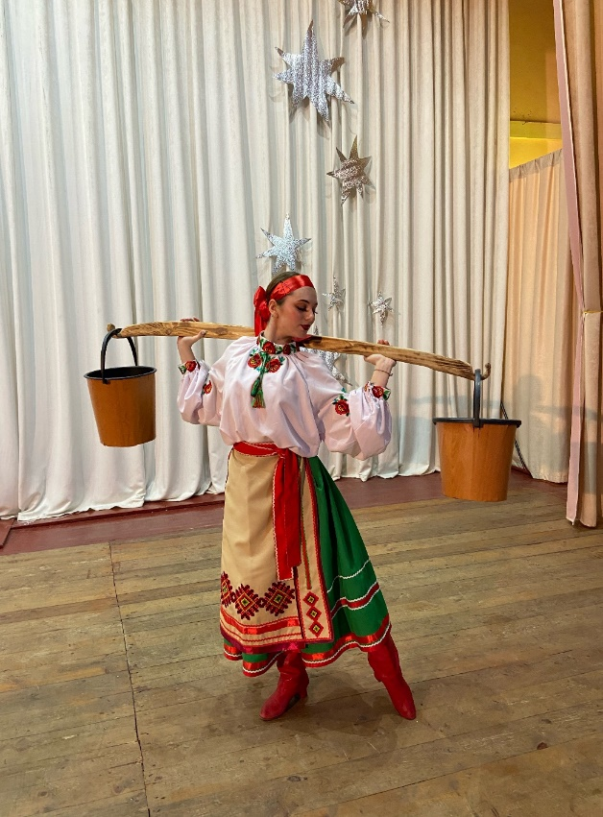
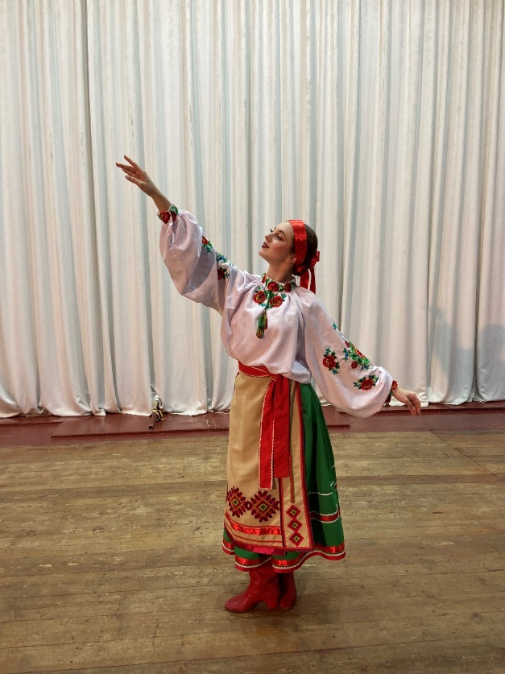
Дод. 1 (костюм Наталки)

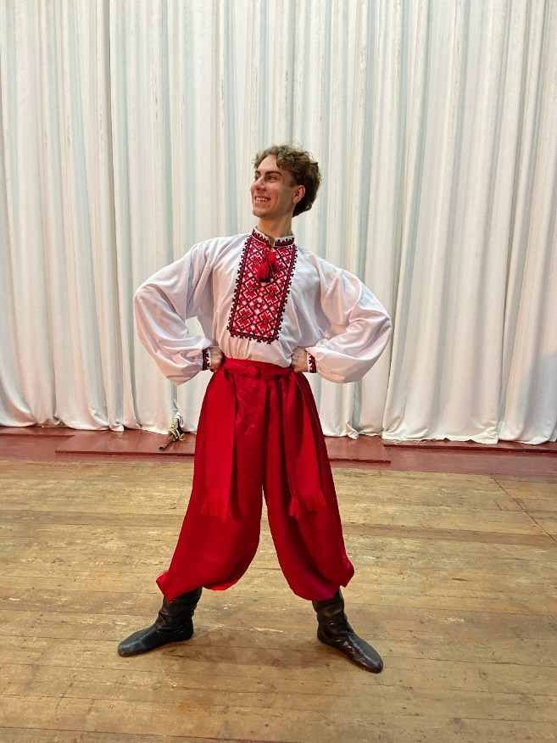
Дод. 2 (костюм Петра)
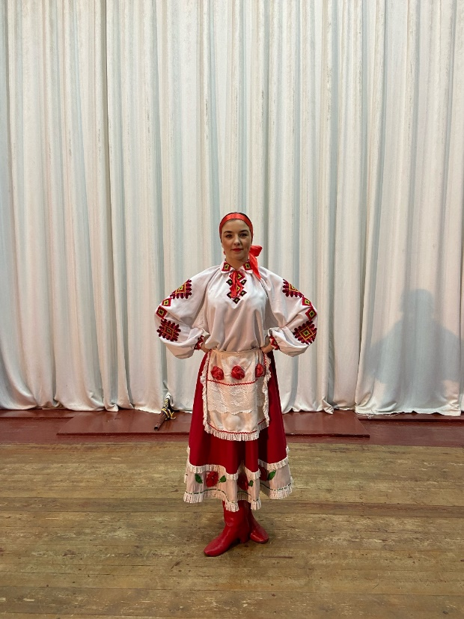
Дод. 3 (костюм подружок)
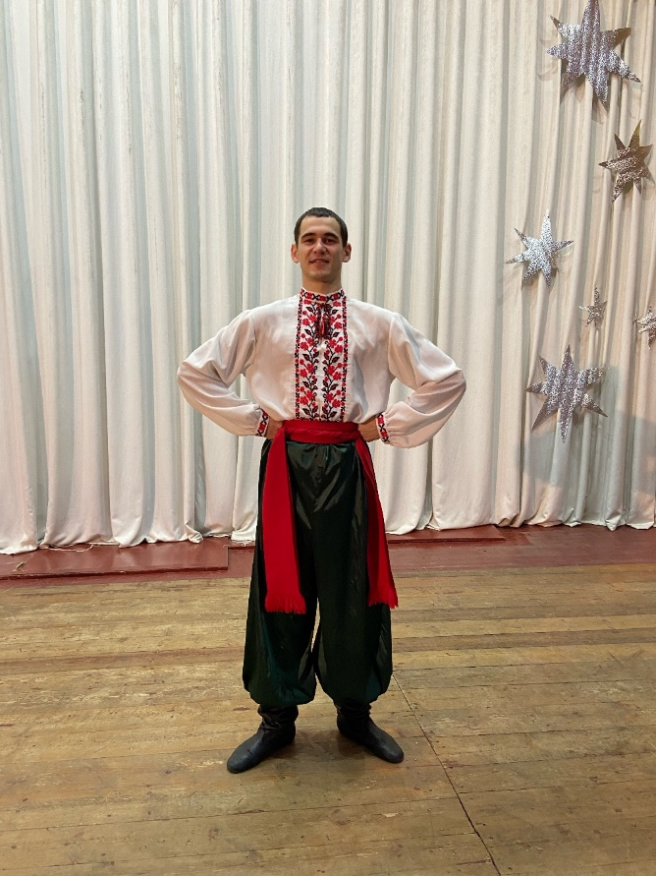
Дод. 4 (костюм юнаків)
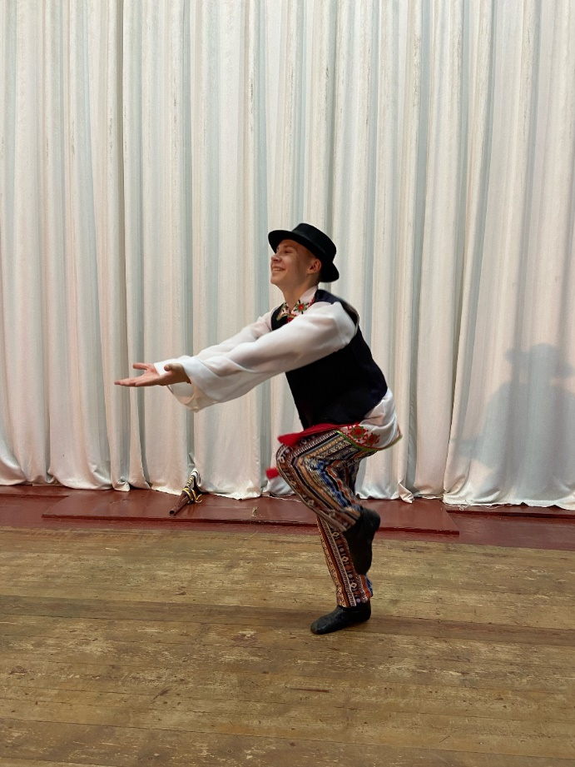
Дод. 5 (костюм Возного)

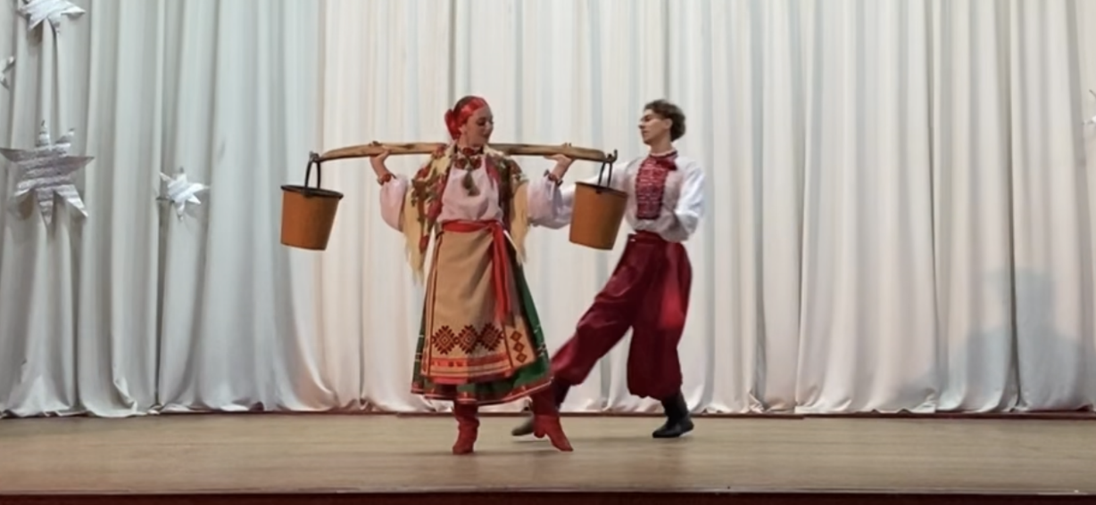

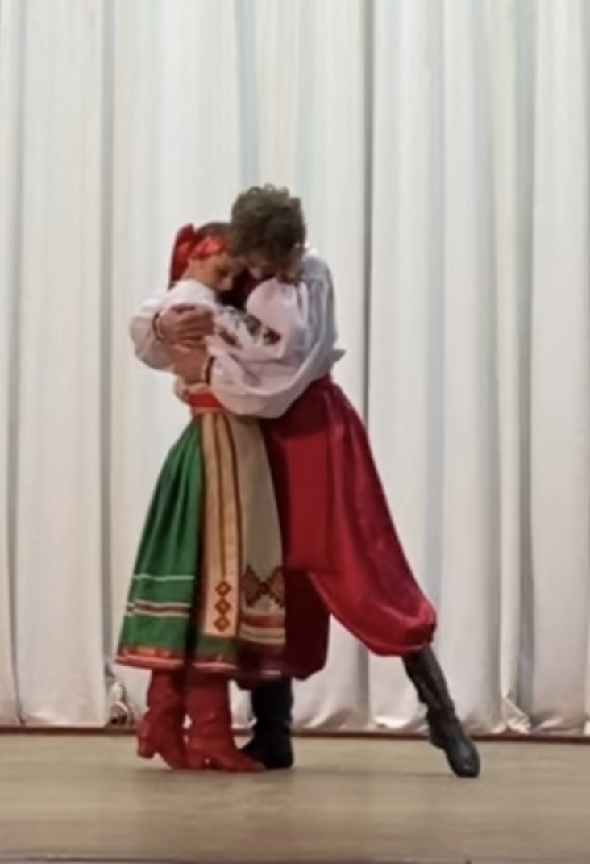
Дод. 6 (зустріч з коханим)

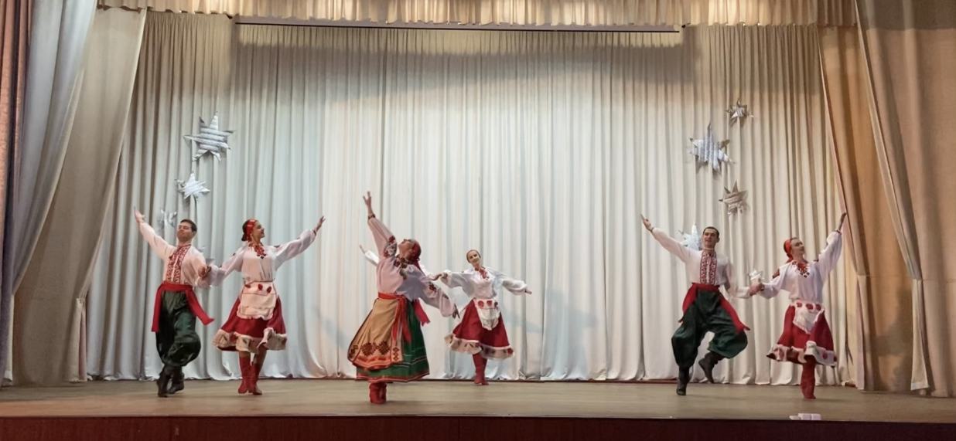
Дод. 7 (гуляння)

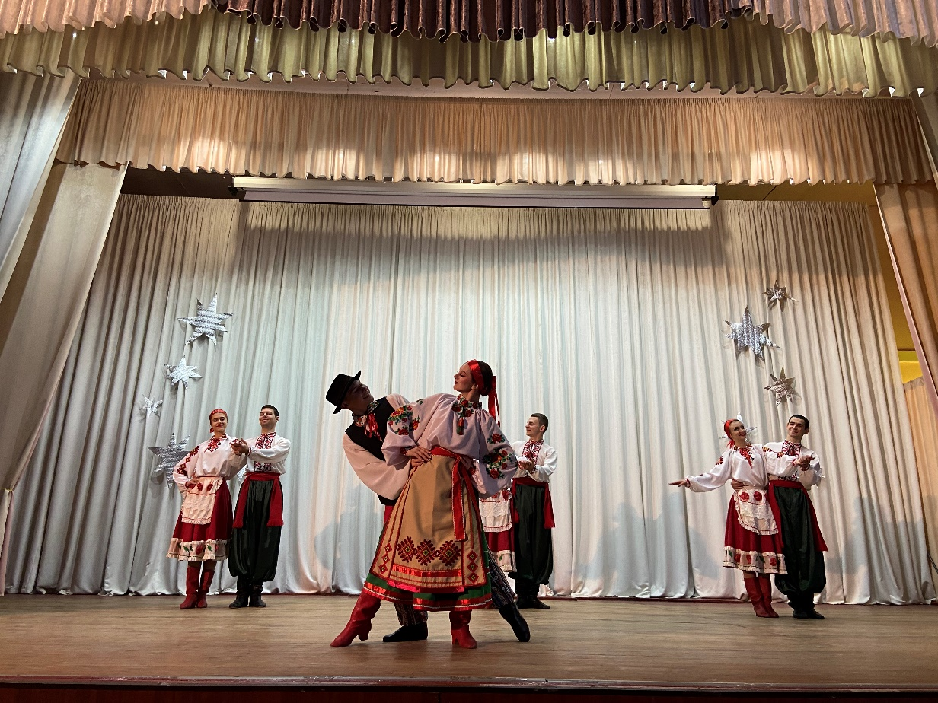
Дод. 8 (поява Возного)

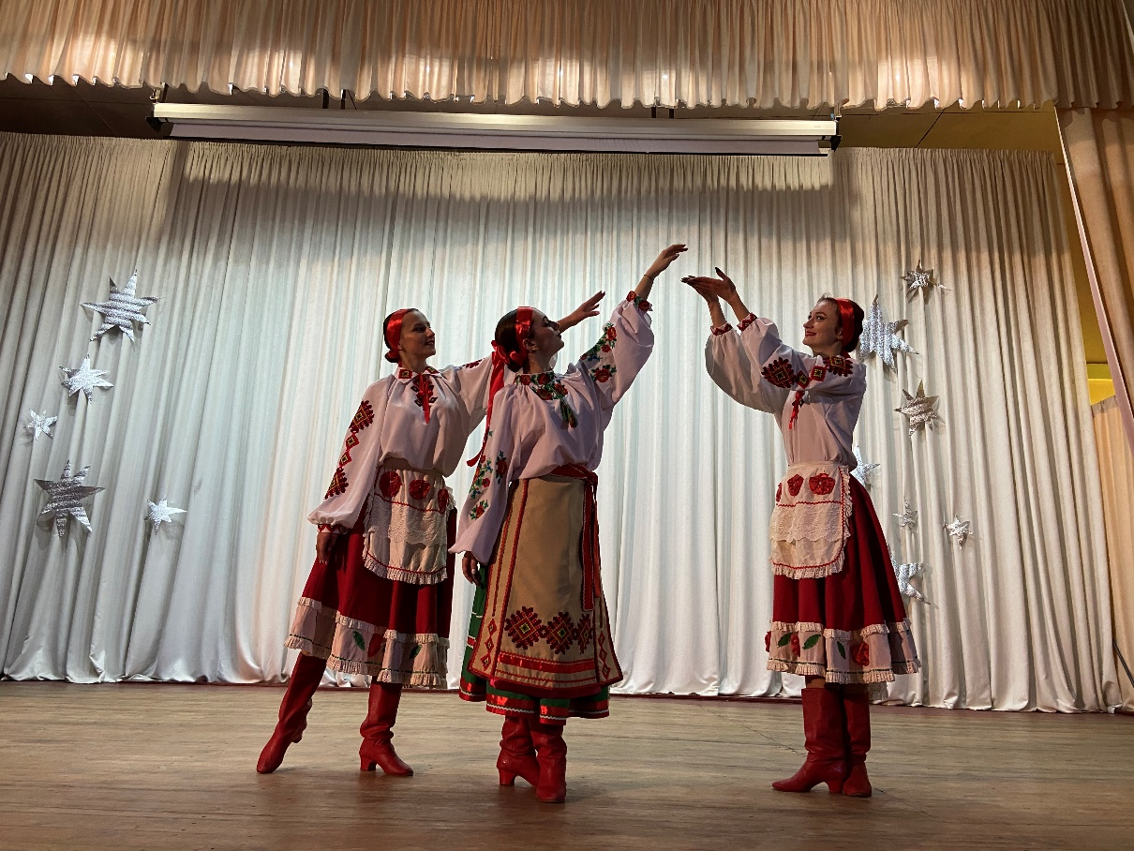
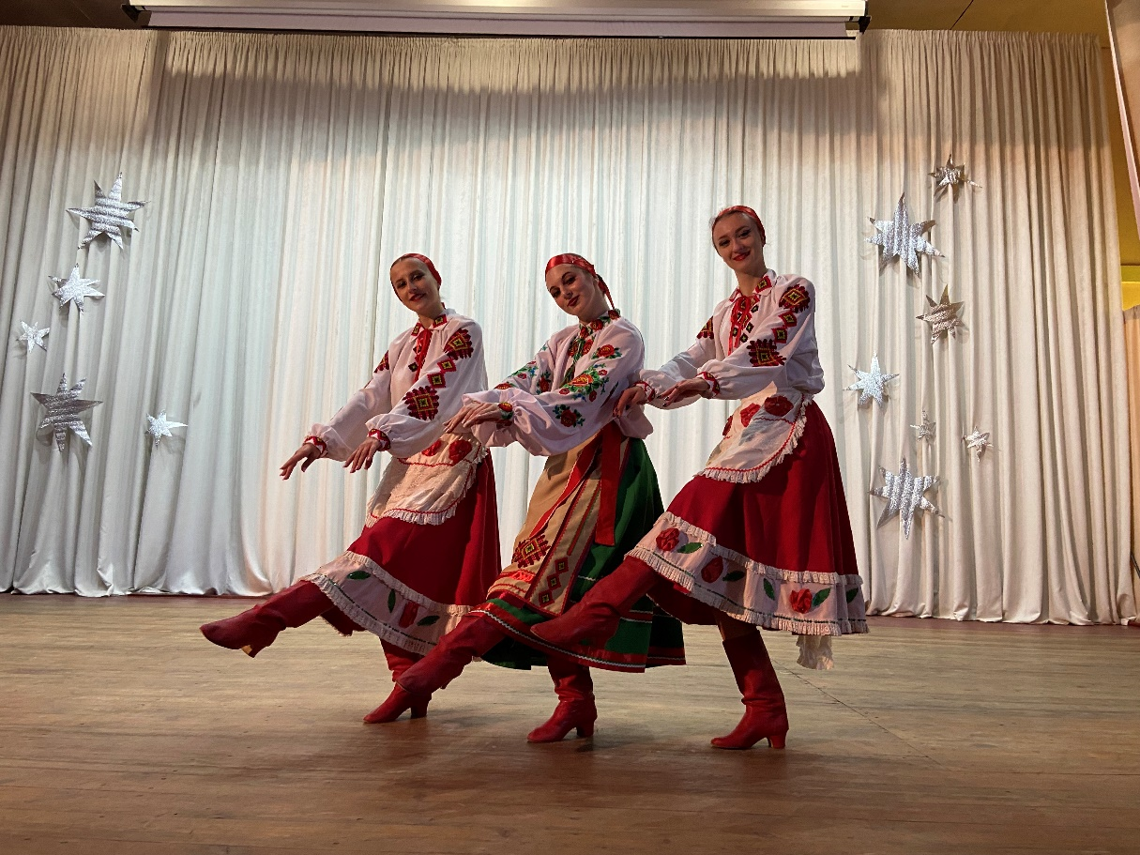
Дод. 9 (підтримка подружок)

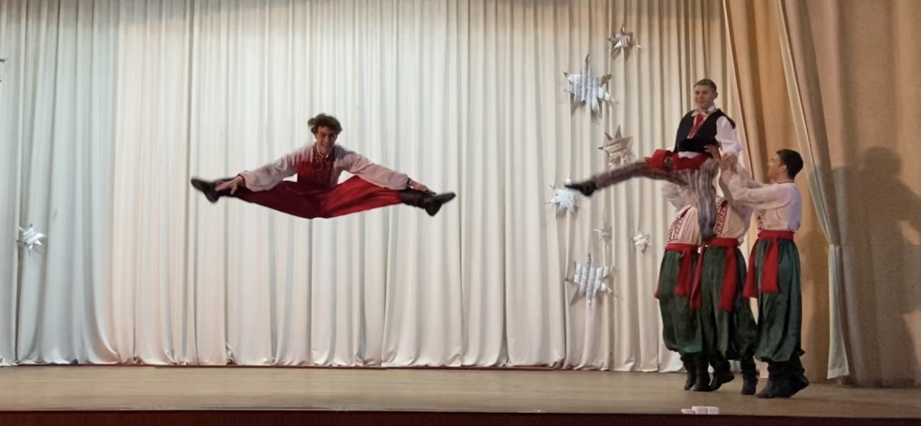
Дод. 10 ( повернення Петра)

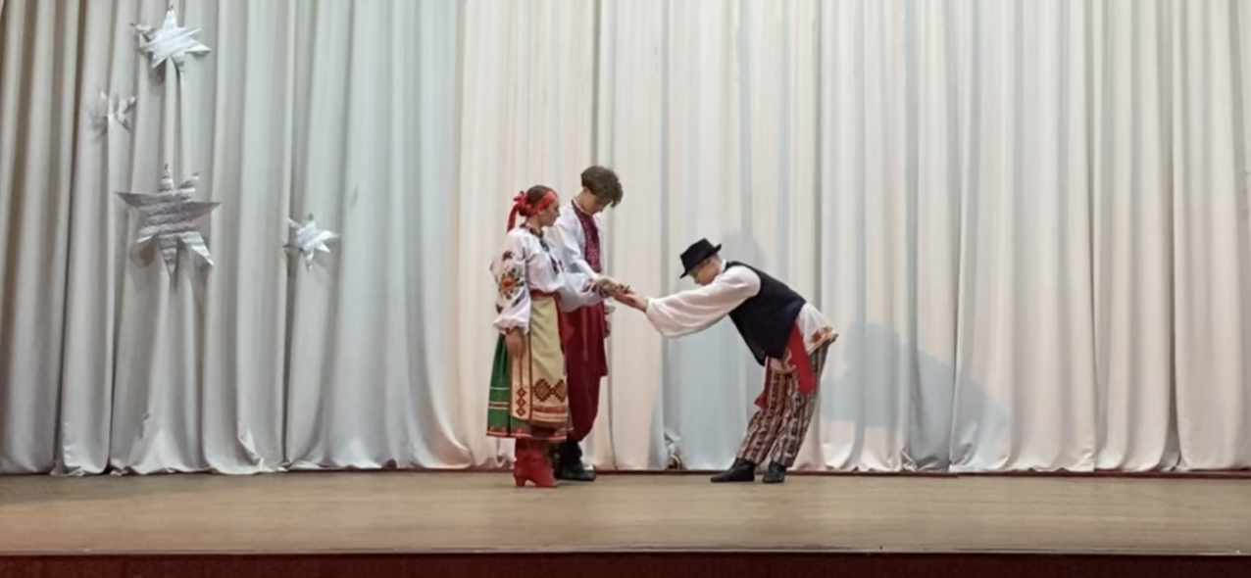
Дод. 11 (згода)

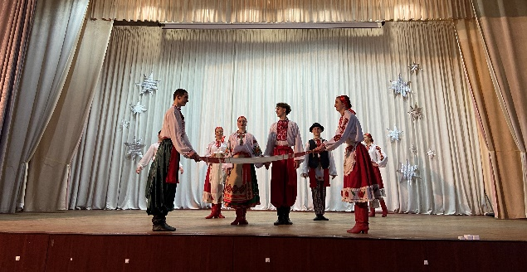

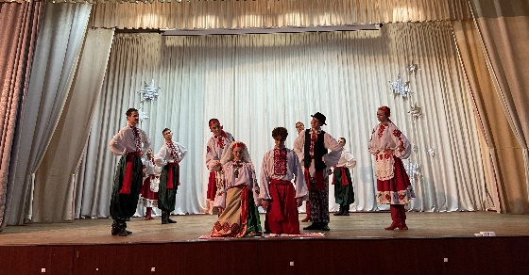
Дод. 12 (весілля)

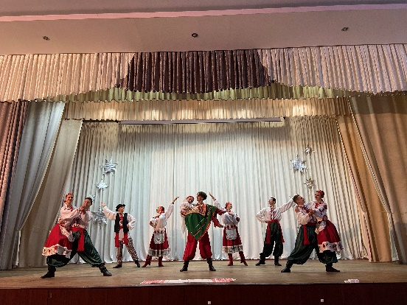
Дод. 13 (щасливий кінець)

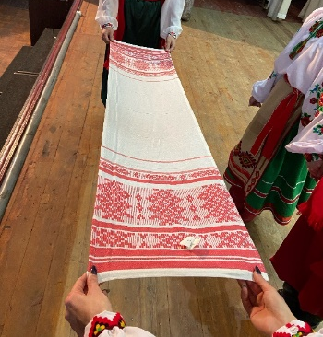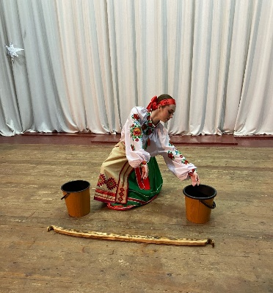
Дод. 14 (рушник) Дод. 16 ( Наталка з коромислом)

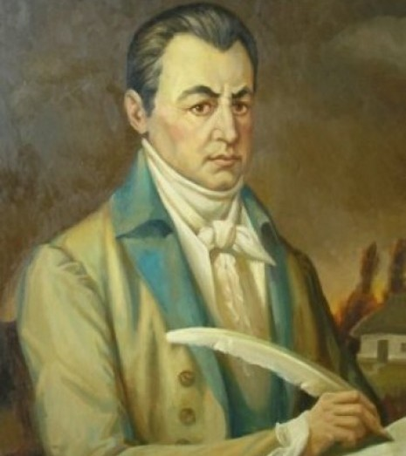
Дод. 17 ( портрет І. Котляревського)
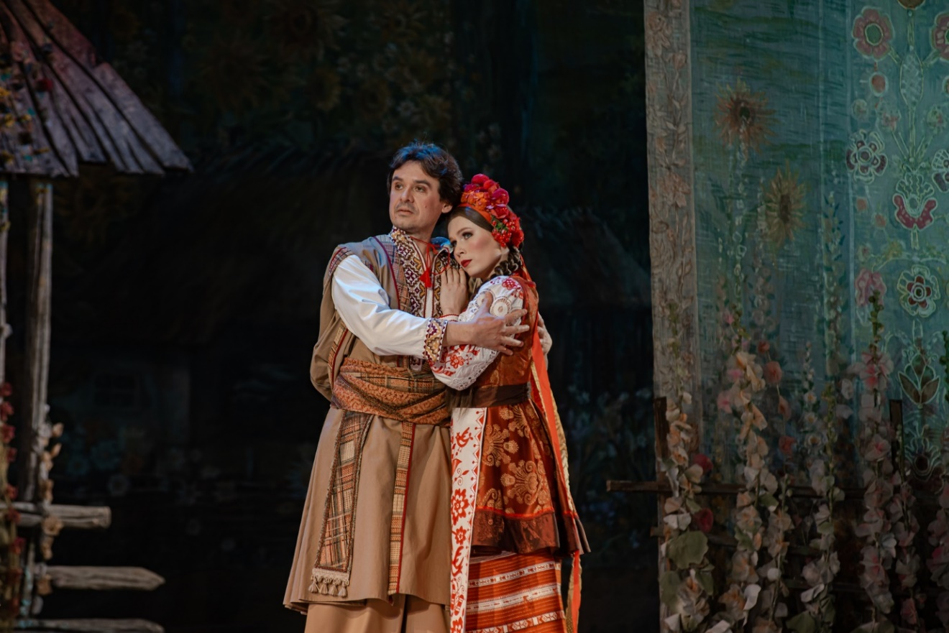

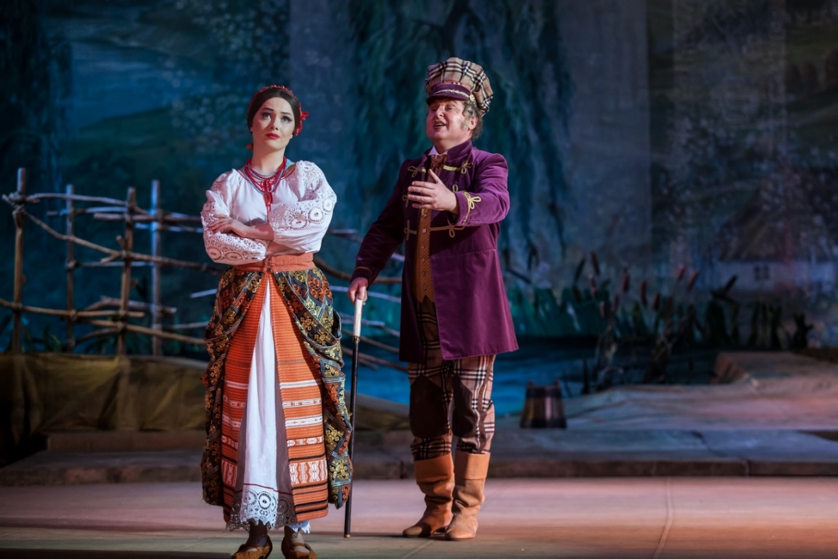

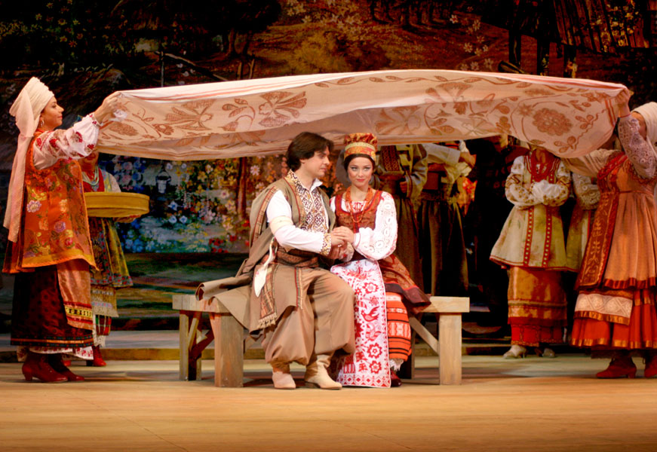
Дод. 18 ( фрагмент з опери Режисер-постановник: Солов’яненко Анатолій)

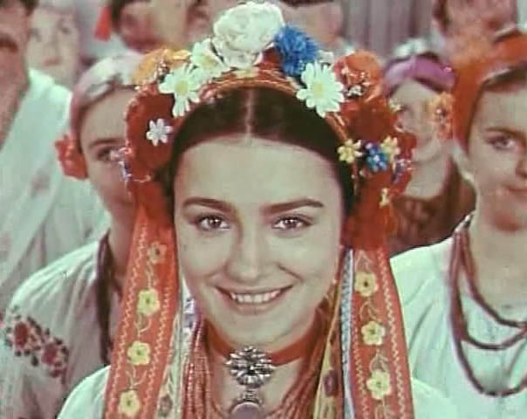
Дод. 19 ( Фільм знятий 1978 року за участі Наталії Сумської)
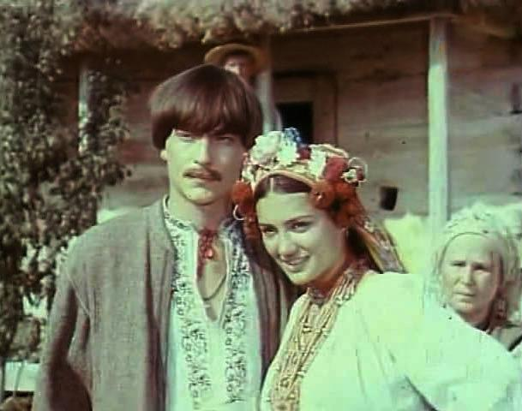

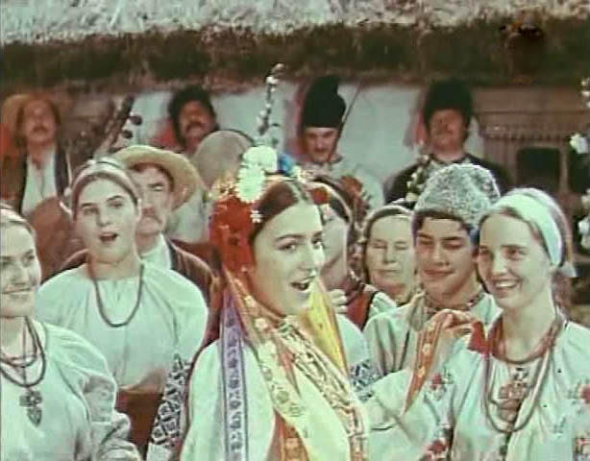
Дод. 20 (фрагменти з фільму)

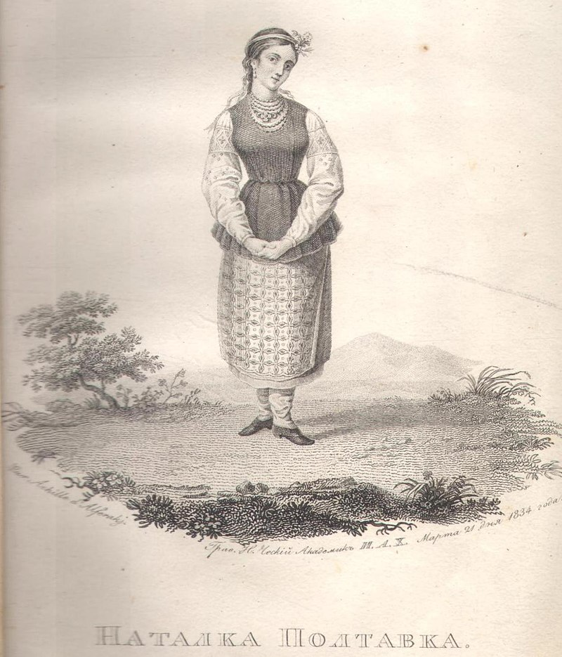

Дод. 21 ( малюнок Тараса Шевченка)

